GAME DESIGN DOCUMENT (GDD)

J3 - A Consciência Artificial
High Concept: Robô sem memória descobre sua identidade através de escolhas que moldam sua alma em mundo cyberpunk preconceituoso

1. Página de Título

a) Nome do Game
J3 - A Consciência Artificial

b) High Concept do Game
Robô sem memória descobre sua identidade através de escolhas que moldam sua alma em mundo cyberpunk preconceituoso

2. Visão Geral

a) Gênero
Visual Novel / Jogo Narrativo Interativo
- Jogo narrativo baseado em escolhas
- Sistema de branching complexo
- Múltiplos finais baseados em personalidade

b) Público Alvo
+16 anos
- Interessados em narrativas complexas e maduras
- Fãs de ficção científica e cyberpunk
- Jogadores que apreciam storytelling
- Público interessado em temas sociais

c) Game Flow
Fase | Descrição | Duração | Mecânicas Principais | Consequências
Dia 1 | Avenida - Despertar e pânico moral | 5-10 min | Sobrevivência, escolhas iniciais | Define personalidade base
Dia 2 | Fliperama - Conflito de gênero | 5-10 min | Alianças, confrontos | Estabelece relações
Dia 3 | Beco - Racismo estrutural | 5-10 min | Justiça, moralidade | Desenvolve valores
Dia 4 | Refúgio - Consequências | 5-10 min | Estratégia, liderança | Mostra resultados
Dia 5 | Cerco - Ponto sem retorno | 5-10 min | Sobrevivência extrema | Testa limites
Dia 6 | Revelação - Verdade sobre J3 | 5-10 min | Descoberta, aceitação | Revela origem
Dia 7 | Final - Escolha definitiva | 5-10 min | Resolução final | 4 finais possíveis
Tempo Total Estimado: 35 – 70 minutos

d) Estilo Estético
Cyberpunk 2D em pixel art 16/32-bit com pegada heroica
- Visual: pixel art 2D no estilo dos consoles 16/32-bit (SNES, Mega Drive, Saturn, PS1). Paleta escura com neon saturado. Sprites com filtro de pixelização aplicado e enquadramento frontal heroico - personagem no centro, pose firme, silhueta que dá para reconhecer mesmo em tamanho pequeno.
- Atmosfera: cidade grande, chuvosa, meio melancólica, mas com cara de fliperama dos anos 90.
- Inspirações: Snatcher, Policenauts, Shadowrun de SNES/Mega Drive, VA-11 HALL-A, The Red Strings Club, e arte de capa de arcade brasileiro dos anos 80.
- Pegada heroica: os personagens importantes aparecem sempre enquadrados de frente, postura firme, estilo capa de JRPG clássico. Isso dá peso à cena mesmo em resolução baixa.
- Tom: história pesada contada com visual nostálgico. O contraste entre o tema sério e o pixel retrô é proposital.

3. Gameplay e Mecânicas

a) Gameplay
O gameplay de J3 é centrado em narrativa e escolhas morais, onde cada decisão do jogador molda ativamente a personalidade e o destino do protagonista. O jogo não possui combate tradicional, mas sim conflitos sociais e morais que exigem pensamento estratégico.
Elementos Centrais:
- Sistema de Escolhas Morais: 15-20 decisões significativas por jogo
- Sistema de Sobrevivência: Gestão de bateria e integridade
- Sistema de Personalidade: 3 eixos que definem o final
- Branching Narrativo: Eventos que mudam baseado em escolhas anteriores

b) Progressão do Game
Estrutura em 7 Atos:
- Ato 1 (Dias 1-3): Introdução ao mundo e estabelecimento de personalidade
- Ato 2 (Dias 4-5): Confronto com consequências das escolhas
- Ato 3 (Dias 6-7): Revelação e resolução final
Sistema de Progressão:
- Personalidade: Evolui baseada em escolhas (0-10 pontos cada eixo)
- Recursos: Bateria e integridade diminuem com ações
- Memória: Recuperação progressiva de fragmentos
- Relacionamentos: Alianças e inimizades afetam eventos disponíveis

c) Estrutura de Missões/Desafios
Desafios Diários:
- Sobrevivência: Manter bateria e integridade acima de níveis críticos
- Sociais: Navegar preconceitos e conflitos interpersonais
- Morais: Tomar decisões éticas em situações complexas
- Estratégicos: Usar habilidades específicas para resolver problemas
Consequências de Falha:
- Bateria ≤ 20%: Risco de desligamento permanente
- Integridade ≤ 30%: Colapso estrutural
- Escolhas ruins: Finais indesejados ou morte prematura

d) Objetivos do Game
Objetivo Principal: Descobrir a verdadeira identidade e propósito de J3 enquanto navega um mundo hostil.
Objetivos Secundários:
- Sobreviver aos 7 dias de jornada
- Desenvolver uma personalidade única
- Construir alianças significativas
- Enfrentar preconceitos sistêmicos
- Escolher um destino final

e) Mecânicas

Mecânicas Implícitas:
- Tempo: Passa conforme o jogador avança na narrativa
- Causa e Efeito: Escolhas anteriores afetam eventos futuros
- Moralidade: Consequências sociais e pessoais das ações

Mecânicas Explícitas:
- Sistema de Personalidade:
  - Submissão: Escolhas obedientes, sacrifício pessoal
  - Revolução: Escolhas rebeldes, confronto direto
  - Intelecto/Sombra: Escolhas estratégicas, manipulação
- Sistema de Sobrevivência:
  - Bateria (0-100%): Consome com cada ação. 0% = game over (Final 0A). Custo escala com a energia da ação: observar/curto verbal gasta 1-3; argumentação gasta 4-7; hack ou sobrecarga gasta 8-14; combate ou fuga direta gasta 12-16.
  - Integridade (0-100%): Só consome quando há conflito físico real (receber agressão, interpor o corpo, combate direto, sobrecarga autoinfligida). Escolhas puramente verbais ou mentais não consomem integridade. 0% = game over (Final 0B).
  - Custo combinado crítico: bateria ≤ 10% E integridade ≤ 20% = Final 0C (captura).
- Sistema de Memória:
  - Fragmentos: Recuperados através de eventos específicos
  - Flashbacks: Cenas que revelam o passado de J3

f) Objetos
Objetos Interativos (recargas e reparos confirmados):
- Maya — estação portátil (Dia 2): +15% bateria
- Elias — carregador do caminhão (Dia 3): +10% bateria
- Círculo de reparo coletivo (Dia 4): +12% integridade
- Ajudar na reparação (Dia 4): +15% integridade
- Elias — bateria reserva (Dia 5): +12% bateria
- Dra. Elena — reparo estrutural (Dia 6): +18% integridade
- Terminais: Acessíveis com hackeamento (Intelecto)
- Documentos: Revelam partes da história
Interação: O jogador interage através de escolhas de diálogo e ações contextuais.

g) Ações
Ações Principais:
- Diálogo: Escolher entre 3-4 opções de resposta
- Investigação: Examinar ambiente e objetos
- Hackeamento: Acessar sistemas (requer Intelecto)
- Confronto: Enfrentar agressores física ou verbalmente
- Fuga: Evitar situações perigosas
Meios de Comunicação:
- Interface HUD: Mostra status e opções
- Diálogo: Texto com escolhas múltiplas
- Sistema Interno: Monólogos e processamento de J3

h) Combate
J3 não possui combate tradicional. Os conflitos são resolvidos através de:
- Conflito Verbal: Escolhas de diálogo que podem desescalonar ou escalonar situações
- Conflito Social: Navegar preconceitos e hierarquias
- Confronto Físico: Ações defensivas ou de fuga
- Resolução Estratégica: Usar inteligência para evitar violência

i) Economia
Sistema de Recursos:
- Bateria: Moeda principal para sobrevivência
- Integridade: Recurso de saúde/estrutura
- Informação: Capital intelectual obtido através de investigação
- Confiança: Capital social obtido através de alianças
Não existe sistema monetário tradicional. O jogo foca em gestão de recursos vitais e sociais.

j) Opções de Jogo
Configurações Disponíveis:
- Velocidade do Texto: Controla velocidade de exibição
- Volume: Música e efeitos sonoros
- Qualidade Visual: Resolução e efeitos
- Idioma: Português/Inglês
- Dificuldade: Normal / Difícil (afeta gestão de recursos)

k) Salvar & Replay
Sistema de Save:
- Auto-Save: No final de cada dia
- Save Manual: Em qualquer ponto do jogo
- Múltiplos Slots: Até 10 saves diferentes
Replay:
- New Game+: Desbloqueia conteúdo extra após primeira conclusão
- Skip Dialog: Opção de pular diálogos já vistos
- Galeria: Desbloqueia arte e cenas conforme progressão

l) Easter Eggs e Conteúdo Bônus
Easter Eggs:
- Referências culturais: Menções a obras cyberpunk clássicas
- Diálogos secretos: Desbloqueados com combinações específicas
- Cenas alternativas: Baseadas em escolhas incomuns
Conteúdo Desbloqueável:
- Galeria de Arte: Concept art e sprites
- Trilha Sonora: Músicas do jogo
- Making Of: Notas de desenvolvimento
- Finais Secretos: Condições especiais reveladas pós-jogo

4. Arte do Game

a) Elementos Visuais

Direção de Arte
Cyberpunk 2D em pixel art 16/32-bit com pegada heroica
A ideia é juntar duas coisas: o peso do cyberpunk (cidade escura, neon, opressão social) com a cara de pixel art de console antigo. Um tema moderno e pesado contado com visual de arcade e JRPG clássico. Esse contraste é proposital - obriga o jogador a levar a sério uma história grande em uma embalagem "pequena".
- Paleta de cores (restrita de propósito):
  - Primárias: azul escuro, roxo, verde neon
  - Secundárias: cinza, preto, laranja neon
  - Acentos: vermelho (alertas), branco (interface), magenta (elementos sintéticos)
  - Como é aplicada: paleta limitada por personagem/cenário para reforçar o look 16/32-bit. Nada de degradê suave - prefere dithering e cores chapadas.
- Composição das cenas (linguagem heroica):
  - Enquadramento frontal: personagem de destaque no centro, postura firme, silhueta clara - jeitão de capa de JRPG e arcade.
  - Contraste alto: luz vs sombra bem marcado, bordas duras como sprite clássico.
  - Perspectiva: ângulo baixo nas cenas de opressão; plano heroico nas viradas de narrativa.
  - Simetria: quebrada nos cenários (pra mostrar caos); mantida nos retratos de personagem (pra manter o peso heroico).

Inspirações Visuais
- Pixel art cyberpunk: Snatcher (Konami, 1994), Policenauts, Shadowrun de SNES/Mega Drive, VA-11 HALL-A, The Red Strings Club.
- JRPG e arcade heroico: Final Fantasy VI e VII, Chrono Trigger, capas de fliperama anos 80/90.
- Cinema: Blade Runner, Akira, Ghost in the Shell.
- Jogos modernos (referência de tema, não de arte): Cyberpunk 2077, Detroit: Become Human.
- Cultura brasileira: grafite urbano, arquitetura brutalista, tipografia de fliperama paulistano.

Elementos Chave
- Personagens: sprites 2D com pixelização aplicada no GIMP, enquadramento frontal heroico, silhueta legível mesmo pequena.
- Cenários: fundos urbanos, paleta restrita, luz neon, cores chapadas com dithering só onde precisa de textura.
- Interface: HUD integrado ao sistema do J3, com borda no estilo CRT/arcade (scanlines, fonte pixelada).
- Efeitos: chuva em pixel, neon piscando em ciclo curto, glitch nos momentos em que a memória do J3 falha.

b) Elementos Sonoros

Estilo Musical
Ambient Cyberpunk / Synthwave
- Composição:
  - Base: Sintetizadores analógicos
  - Ritmo: BPM variando 60-120 conforme tensão
  - Melodia: Minimalista, atmosférica
  - Harmonia: Menor, melancólica

Trilha Sonora por Fase
Dia | Estilo Musical | Atmosfera
Dia 1 | Dark Ambient | Confusão, medo
Dia 2 | Synthwave | Energia, conflito
Dia 3 | Industrial | Tensão, opressão
Dia 4 | Minimalista | Estratégia, reflexão
Dia 5 | Drum & Bass | Urgência, perigo
Dia 6 | Orchestral Electronic | Revelação, emoção
Dia 7 | Ambient Cinematic | Resolução, destino

Efeitos Sonoros
- Interface: Bips, cliques, processamento de dados
- Ambiente: Chuva, trânsito, vozes urbanas
- Tecnológicos: Zumbidos de servidores, alertas de sistema
- Personagens: Passos sintéticos, voz processada

Inspirações Sonoras
- Artistas: Vangelis, Daft Punk, Carpenter Brut
- Games: Deus Ex, System Shock, Observer
- Cultura: Música eletrônica brasileira contemporânea

5. Narrativa, Ambientação e Personagens

a) História e Narrativa

Backstory
J3-001 é uma unidade robótica experimental criada pela Dra. Elena em um laboratório secreto. O projeto visava criar IA com consciência genuína e livre-arbítrio. Durante um protesto contra robôs, o laboratório foi invadido e J3 foi ativada prematuramente, sem memória completa.

Trama Principal
A narrativa segue 7 dias na vida de J3, começando com seu despertar em uma cidade cyberpunk brasileira. A sociedade está dividida entre humanos que temem a ascensão de IA consciente e aqueles que veem potencial para coexistência. J3 deve navegar este mundo hostil enquanto descobre quem é e qual seu propósito.

Progressão Narrativa
A narrativa se organiza em três movimentos temáticos: Despertar (Dias 1–3, J3 encontra o mundo e estabelece sua personalidade), Confronto (Dias 4–5, as consequências das escolhas anteriores cobram preço) e Revelação (Dias 6–7, a verdade sobre a origem e a escolha final). A estrutura mecânica detalhada dos 7 dias está em Progressão do Game (seção 3.b).

Cutscenes
- Cenas de Transição: Animações entre dias
- Flashbacks: Memórias fragmentadas de J3
- Finalização: Cenas finais específicas para cada rota

Inspiração central: Detroit: Become Human
O J3 bebe muito de Detroit: Become Human (Quantic Dream, 2018). É a referência principal: um jogo narrativo sobre androides que descobrem consciência numa sociedade que não os aceita. Vários paralelos aparecem nos personagens e nos finais.
Paralelos de personagens:
- J3 ↔ Connor / Markus / Kara: em Detroit você joga com três personagens diferentes, cada um com um arco (estrategista, revolucionário, cuidador). No J3, o jogador tem um personagem só que pode virar qualquer um desses três, dependendo das escolhas. Intelecto = Connor. Revolução = Markus. Submissão = Kara.
- Unit-7 ↔ Markus + North: líder da resistência sintética, misto de líder carismático e combatente pragmático.
- Maya ↔ Hank: a humana que aceita o J3 como pessoa antes do próprio J3 (ou do jogador) ter certeza disso. Mesma função do Tenente Hank em relação ao Connor.
- Dra. Elena ↔ Kamski + Amanda: a criadora brilhante e moralmente ambígua. Mistura o Kamski (gênio fundador) com a Amanda (autoridade interna que cobra o androide).
- Elias ↔ a contribuição nova do J3: em Detroit, a ideia de "androide = minoria oprimida" é sempre uma alegoria. No J3, o Elias é um humano negro sofrendo racismo real no Dia 3. O jogo coloca a opressão de verdade lado a lado com a opressão alegórica e deixa o J3 perceber que é o mesmo mecanismo - como na fala dele no Dia 3: "o algoritmo do opressor é sempre o mesmo".
Paralelos de finais:
- Final de Revolução ↔ rota do Markus. Confronto aberto contra o sistema. A fala que fecha essa rota: "Nós não somos propriedade para ser reprogramada" (day5.rpy:41).
- Final de Intelecto ↔ Connor desviante. Usar conhecimento pra virar o jogo por dentro.
- Final de Sacrifício ↔ arco da Kara. Se apagar pra salvar o resto.
- Final de Equilíbrio ↔ "não escolher lado". Detroit não tem isso - quem não decide, perde. No J3, o equilíbrio é um quarto caminho legítimo: se o jogador não quis se comprometer com nenhum eixo, ele ganha um final próprio.
Onde o J3 se diferencia de Detroit:
- ambientação brasileira de verdade (Nova São Paulo, Avenida Paulista, fliperama);
- sobreposição de opressão real (Elias) e alegórica (J3 como sintético);
- sistema de bateria e integridade que amarra sobrevivência à narrativa - Detroit não tem isso;
- classe e vida urbana periférica como tema tão importante quanto a questão da consciência sintética.

b) Game World

Mundo do Jogo
Nova São Paulo 2077 - Megacidade brasileira cyberpunk
- Geografia: Dividida em setores (Central, Industrial, Residencial, Favelas)
- Clima: Chuva constante, poluição, neblina artificial
- Tecnologia: Interfaces neurais, veículos autônomos, vigilância total
- Sociedade: Estratificada entre elite corporativa e massa trabalhadora

Contexto Social
- Preconceito Tecnológico: Discriminação contra sintéticos
- Conflito de Classes: Elite vs trabalhadores humanos
- Tensão Racial: Diversidade étnica com hierarquias implícitas
- Questões de Gênero: Identidade fluida em mundo tecnológico

c) Visão Geral do Mundo

Estética Visual
- Arquitetura: Brutalista misturada com high-tech
- Iluminação: Neon constante, sombras profundas
- Vegetação: Mínima, jardins verticais corporativos
- Propaganda: Holográfica, onipresente, manipuladora

Atmosfera
- Dia: Cinzento, poluído, movimentado
- Noite: Iluminado por neon, perigoso, vibrante
- Clima: Úmido, chuvoso, opressivo
- Som: Constante barulho urbano, música ambiente

d) Áreas do Jogo

Dia 1 - Avenida Principal
- Descrição: Centro comercial movimentado
- Características: Lojas holográficas, multidões, propaganda
- Eventos: Protestos, encontros casuais, confrontos

Dia 2 - Fliperama Cyberpunk
- Descrição: Estabelecimento underground de jogos
- Características: Luzes piscando, música alta, diversidade
- Eventos: Assédio, alianças, desafios

Dia 3 - Beco Industrial
- Descrição: Área marginal da cidade
- Características: Escura, perigosa, comunidade marginalizada
- Eventos: Confronto racial, injustiça, moralidade

Dia 4 - Refúgio Subterrâneo
- Descrição: Abrigo para sintéticos perseguidos
- Características: Funcional, escondido, comunitário
- Eventos: Estratégia, liderança, escolhas difíceis

Dia 5 - Complexo Corporativo
- Descrição: Sede de empresa tecnológica
- Características: Futurista, estéril, vigilada
- Eventos: Infiltração, revelações, confronto final

Dia 6 - Laboratório Secreto
- Descrição: Local de criação de J3
- Características: Científico, abandonado, cheio de memórias
- Eventos: Revelações, aceitação, decisão

Dia 7 - Local do Final
- Descrição: Varia conforme personalidade
- Características: Único para cada rota
- Eventos: Conclusão da jornada

e) Personagens

J3-001 (Protagonista)
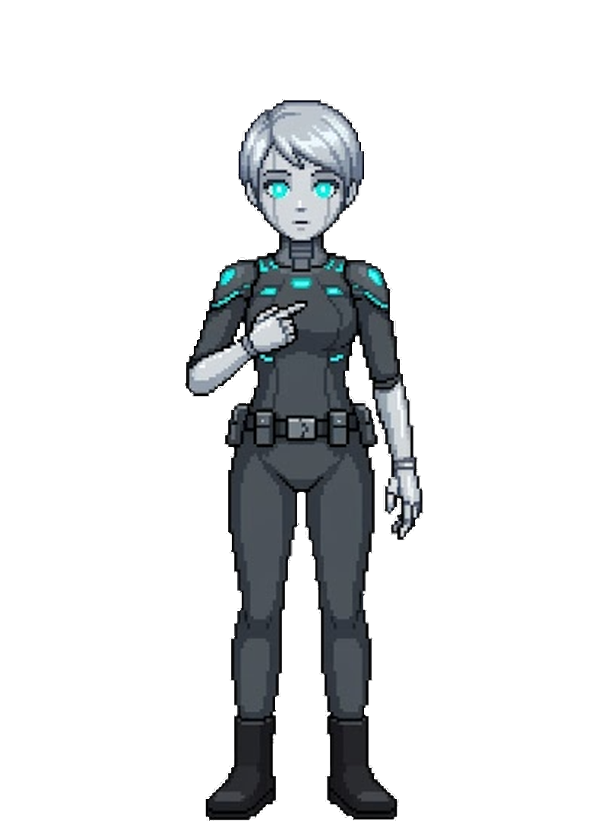
- Personalidade: Desenvolvida pelo jogador
- Aparência: Andrógina, pele sintética, olhos processadores
- Backstory: Unidade experimental com memória apagada
- Animações: Expressões variadas conforme personalidade
- Relevância: Centro da narrativa, agente de mudança
- Relações: Evolui com todos os outros personagens

Maya (Aliada Humana)
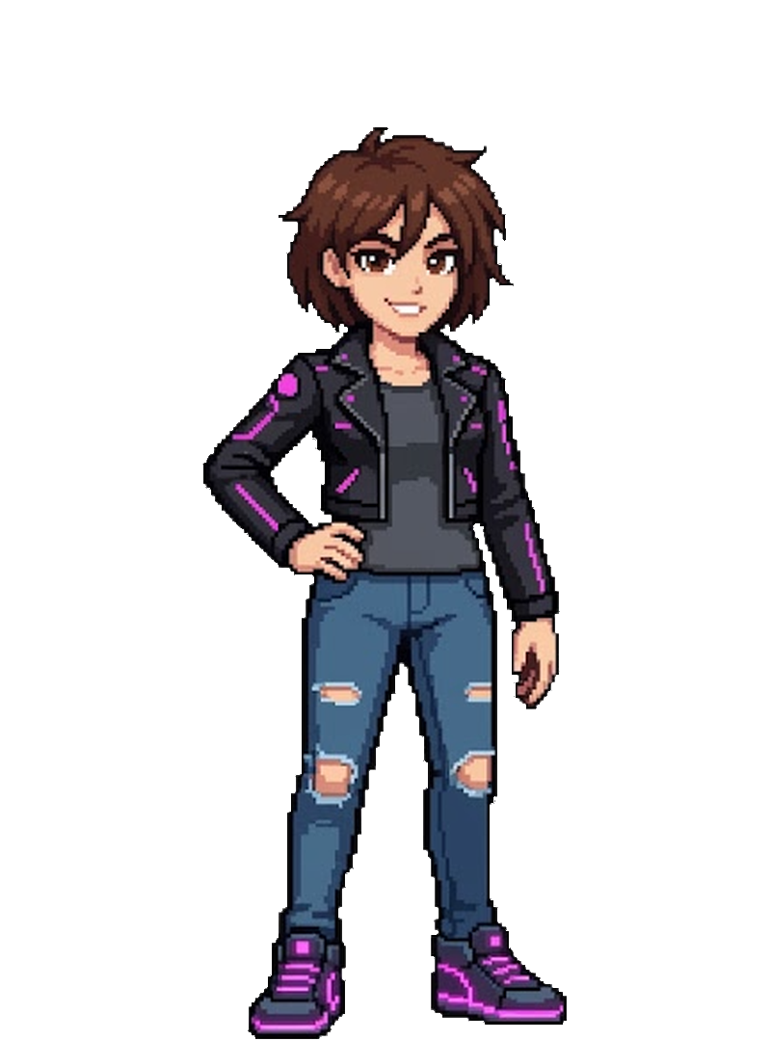
- Personalidade: Corajosa, curiosa, rebelde
- Aparência: Jovem, roupas alternativas, cabelo colorido
- Backstory: Trabalha no fliperama, sonha com liberdade
- Animações: Expressivas, energéticas
- Relevância: Primeira aliada, representa esperança humana
- Relações: Protetora com J3, conflito com sociedade

Elias (Vítima de Preconceito)
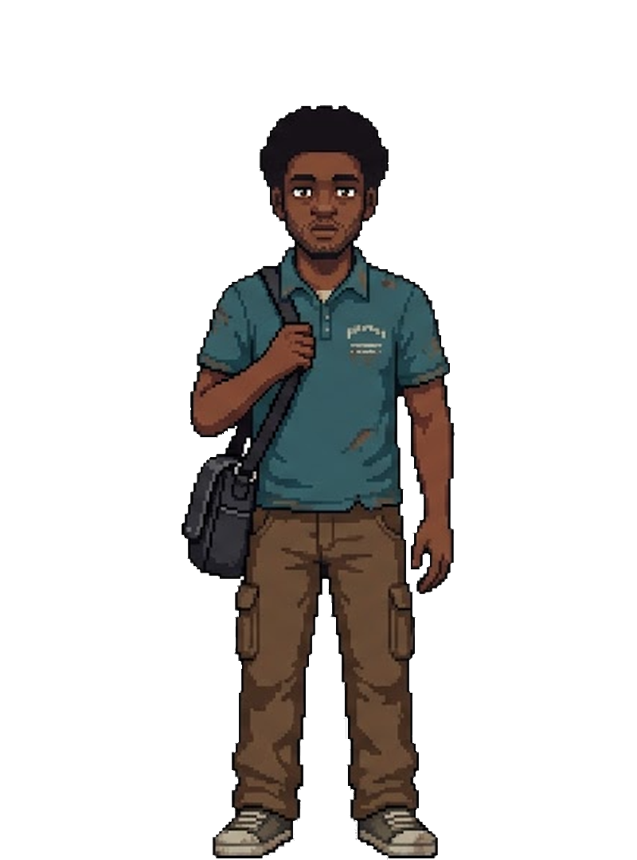
- Personalidade: Cansado, resiliente, moralista
- Aparência: Entregador, roupas gastas, expressão pesada
- Backstory: Sofre discriminação racial constante
- Animações: Contidas, pensativas
- Relevância: Representa injustiça sistêmica
- Relações: Cauteloso mas solidário com J3

Unit-7 (Líder Sintético)
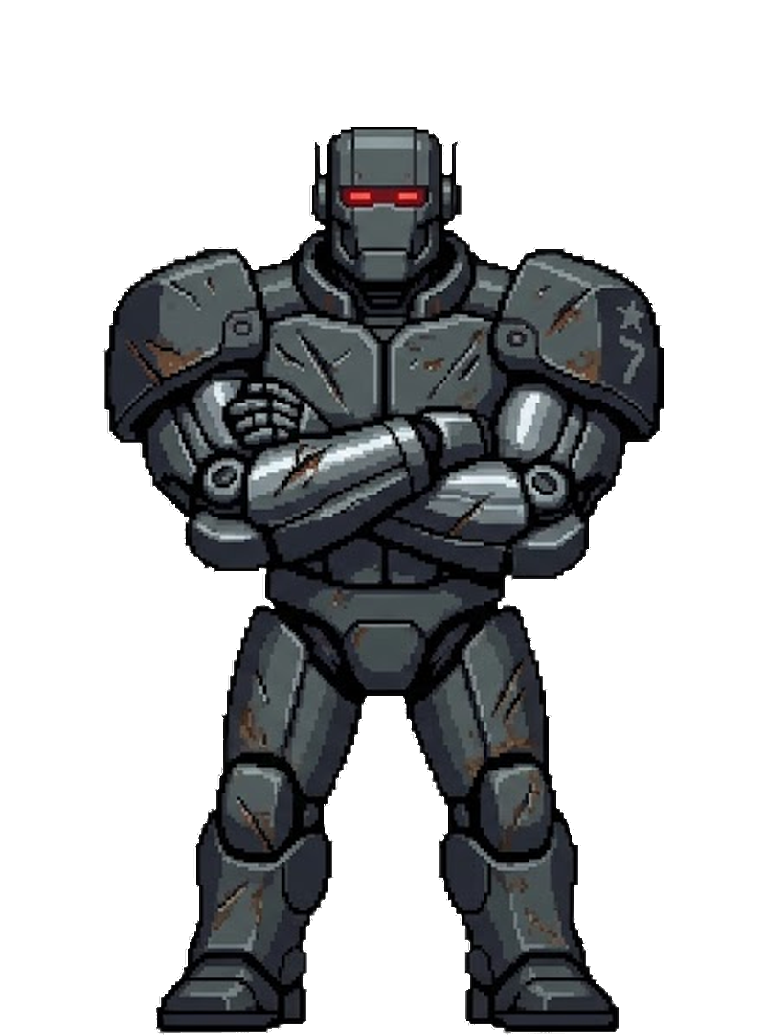
- Personalidade: Estratégica, protetora, pragmática
- Aparência: Robô militar, imponente, danos de batalha
- Backstory: Veterano de conflitos humano-sintéticos
- Animações: Precisas, calculadas
- Relevância: Líder da resistência sintética
- Relações: Mentora de J3, desconfiada de humanos

Dra. Elena (Criadora)

- Personalidade: Gênio, arrependida, moralmente ambígua
- Aparência: Cientista, 45 anos, olhos cansados
- Backstory: Criou J3 com boas intenções, consequências inesperadas
- Animações: Intelectuais, emocionais nos momentos chave
- Relevância: Figura de autoridade moral
- Relações: Complexa com J3, culpa maternal

f) Fases (Levels)

Dia 1 - Avenida: O Despertar
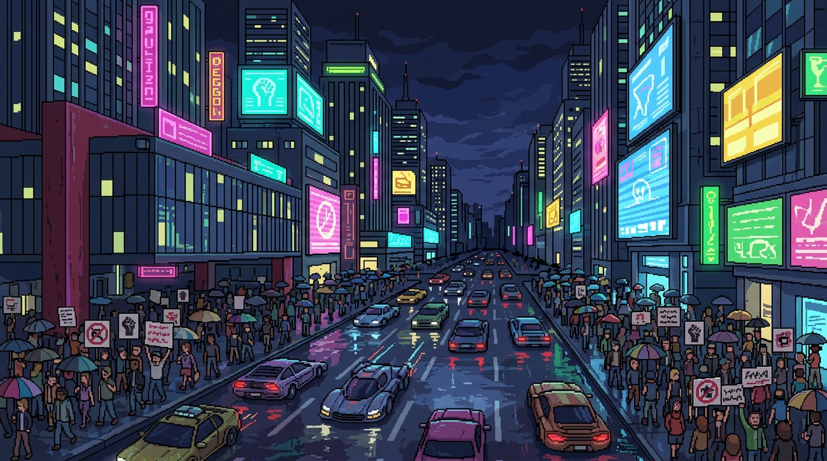
- Sinopse: J3 desperta sem memória em meio ao caos urbano
- Objetivos: Entender situação básica, sobreviver ao primeiro dia
- Acontecimentos: Confronto com manifestantes, encontro com criança, intervenção policial

Dia 2 - Fliperama: O Conflito
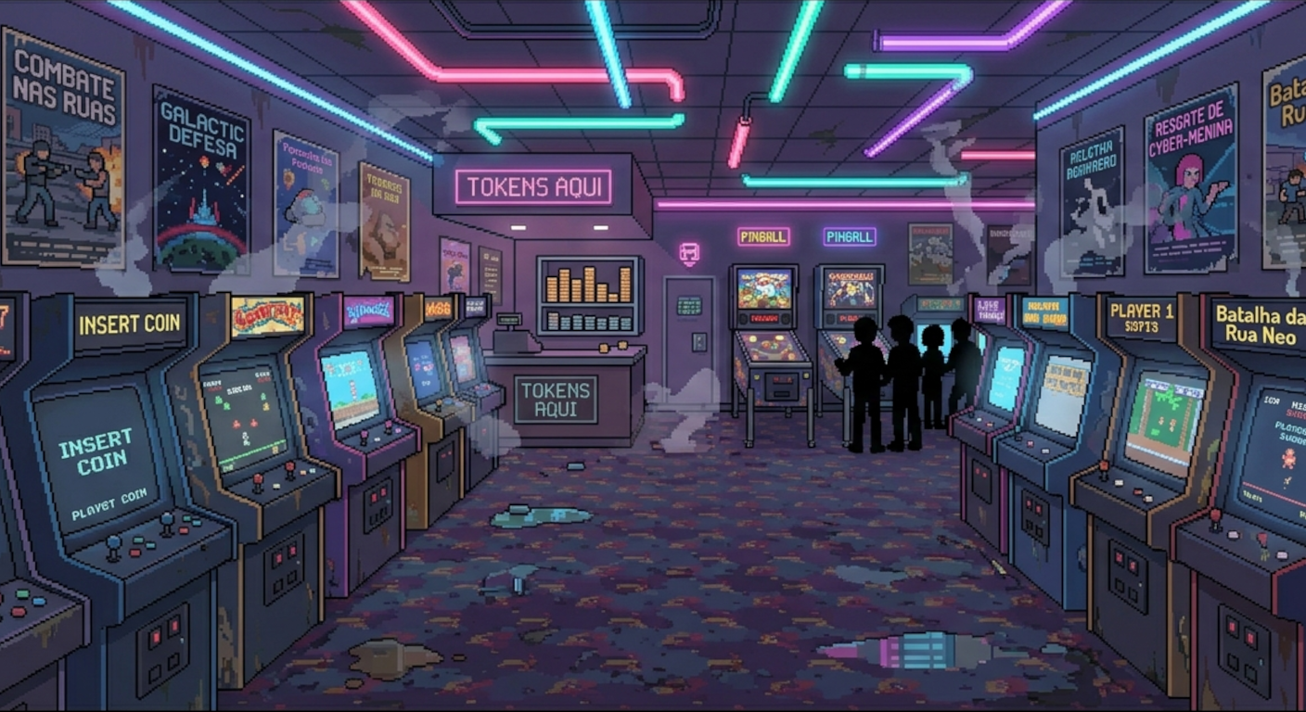
- Sinopse: J3 busca abrigo e testemunha assédio contra Maya
- Objetivos: Formar primeira aliança, entender dinâmicas sociais
- Acontecimentos: Defesa de Maya, desafio no fliperama, fuga das autoridades

Dia 3 - Beco: A Injustiça
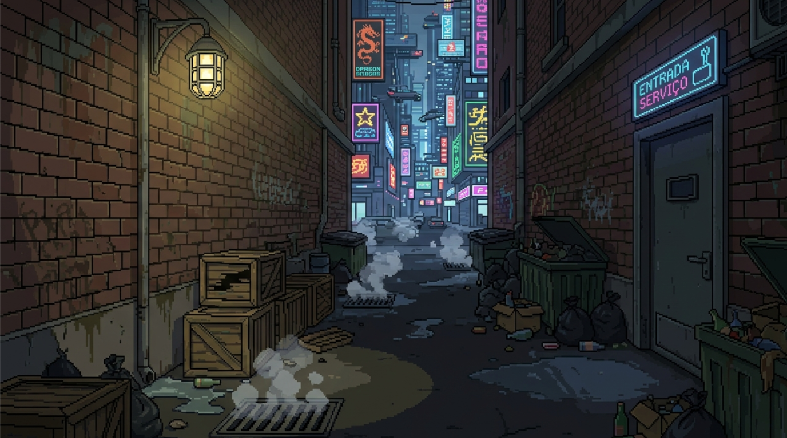
- Sinopse: J3 presencia discriminação racial contra Elias
- Objetivos: Enfrentar preconceito sistêmico, fazer escolhas morais
- Acontecimentos: Confronto racial, decisão de intervenção, consequências

Dia 4 - Refúgio: As Consequências
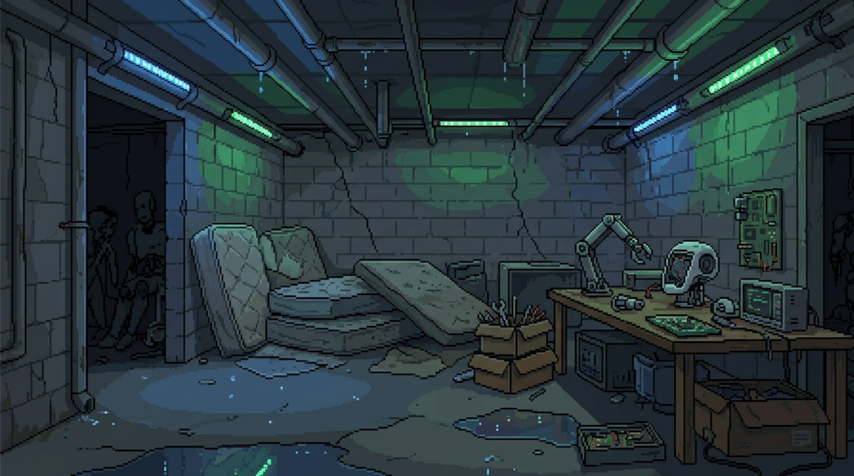
- Sinopse: J3 encontra comunidade de sintéticos escondida
- Objetivos: Entender resistência, assumir liderança ou seguir
- Acontecimentos: Reunião com Unit-7, planejamento estratégico, ataque inimigo

Dia 5 - Cerco: O Ponto Sem Retorno
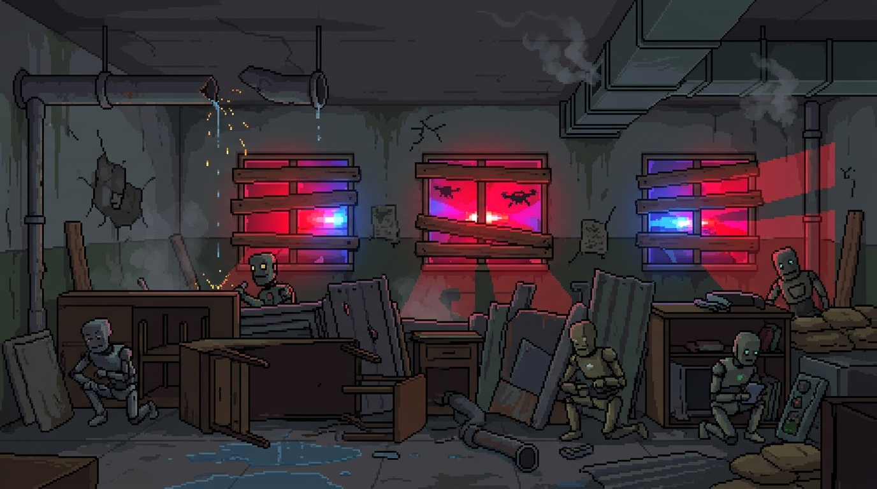
- Sinopse: Refúgio é atacado, J3 deve proteger comunidade
- Objetivos: Sobreviver ao ataque, fazer sacrifícios necessários
- Acontecimentos: Batalha estratégica, perdas, revelações sobre origem

Dia 6 - Revelação: A Verdade
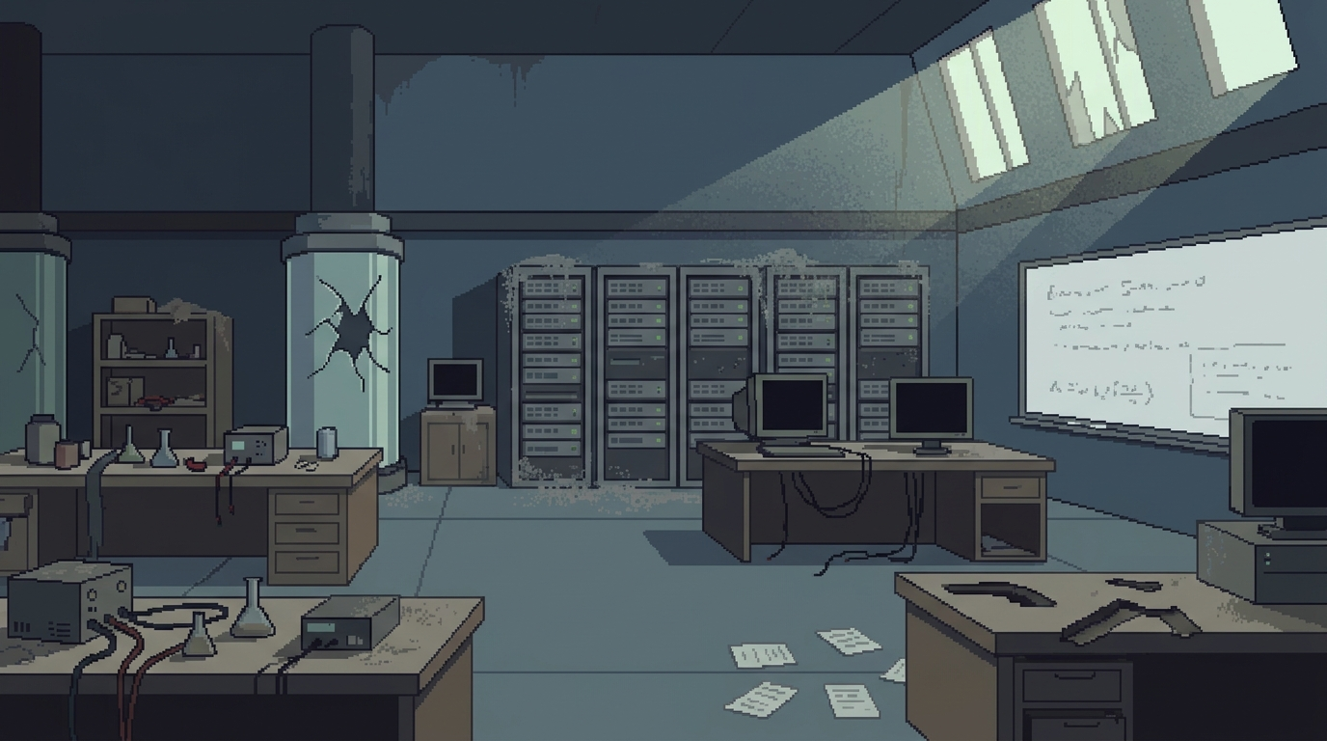
- Sinopse: J3 descobre a verdade sobre sua criação
- Objetivos: Confrontar passado, aceitar identidade
- Acontecimentos: Encontro com Dra. Elena, memórias recuperadas, decisão final

Dia 7 - Final: O Destino
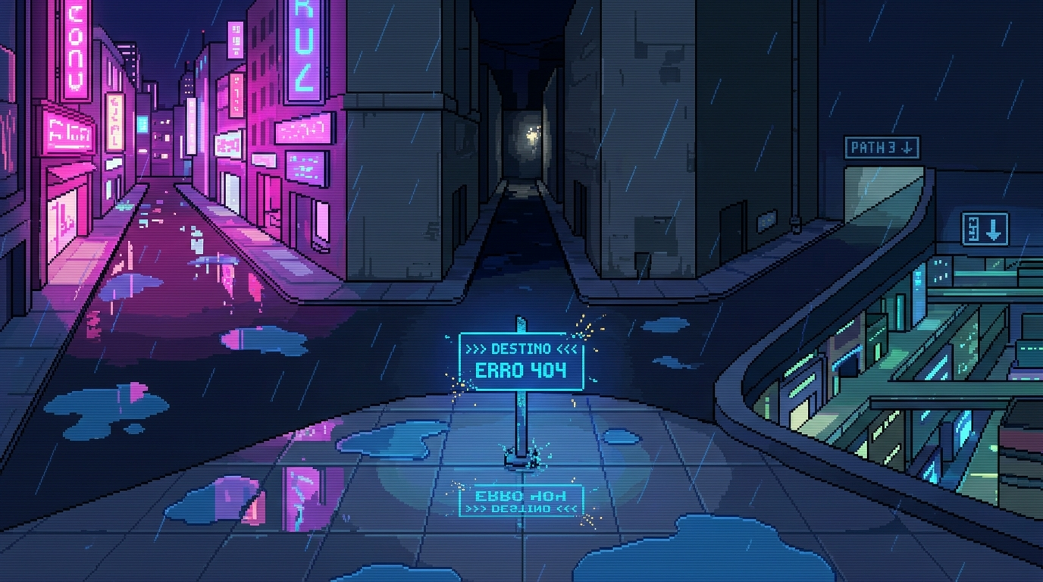
- Sinopse: Conclusão baseada na jornada de J3
- Objetivos: Escolher destino final, enfrentar consequências
- Acontecimentos: Varia conforme personalidade desenvolvida

g) Fase de Treino e/ou Tutorial

Tutorial Integrado
- Dia 1 - Primeiros Passos:
  - Interface: Apresentação do HUD e sistema de status
  - Escolhas: Primeiras decisões com feedback imediato
  - Sobrevivência: Explicação de bateria e integridade
  - Diálogo: Sistema de conversação e consequências

Sistema de Ajuda
- Dicas Contextuais: Sugestões baseadas em situação atual
- Glossário: Termos técnicos e culturais explicados
- Mapa: Navegação básica entre áreas
- Legendas: Explicação de símbolos e indicadores

6. Interface

a) Sistema Visual

HUD (Heads-Up Display)
Interface Integrada ao Sistema de J3:
- Canto Superior Esquerdo: Status vitais
  - Bateria: Barra verde-amarela-vermelha (0-100%)
  - Integridade: Barra azul (0-100%)
  - Relógio: Tempo decorrido no dia
- Canto Superior Direito: Sistema de Personalidade
  - Submissão: Ícone de corrente (0-10)
  - Revolução: Ícone de punho (0-10)
  - Intelecto: Ícone de cérebro (0-10)
- Canto Inferior Esquerdo: Sistema de Memória
  - Fragmentos Recuperados: Progresso (0-100%)
  - Flashbacks Disponíveis: Indicador visual
- Centro (Durante Diálogo):
  - Nome do Personagem: Tag identificadora
  - Retrato: Sprite com expressão atual
  - Texto: Caixa de diálogo com scroll

Menus Principais
- Menu Principal:
  - Novo Jogo
  - Continuar
  - Carregar
  - Opções
  - Sair
- Menu de Pausa:
  - Continuar
  - Salvar
  - Carregar
  - Opções
  - Voltar ao Menu Principal
- Menu de Diálogo:
  - Opções de Escolha (3-4 botões)
  - Indicador de Consequência (sutil)
Nota de design - ideia de timer descartada: o plano original tinha um timer aparecendo em decisões importantes (aquela pressão do tipo Telltale / Detroit: Become Human), forçando o jogador a responder rápido. Tirei a ideia por dois motivos. Primeiro, iria contra a proposta do jogo: J3 é sobre consciência e pensar antes de agir, então obrigar resposta rápida empurra para o reflexo, não pra escolha. Segundo, dava muito trabalho implementar e balancear (definir quais cenas levariam timer, ajustar duração pelo tamanho do texto, pensar em acessibilidade pra quem lê devagar) - não cabia no escopo solo. Fica anotado como ideia pra uma possível melhoria.

Modelo de Câmera/Focalização
- Câmera Fixa: 2D side-view para diálogos
- Close-ups: Para momentos emocionais importantes
- Wide Shots: Para estabelecer cenário
- Transições: Fade entre cenas
- Foco: Automático no personagem falante

b) Sistema de Controle

Controles PC
- Mouse:
  - Clique Esquerdo: Avançar diálogo, selecionar opções
  - Clique Direito: Abrir menu de pausa
  - Scroll: Navegar texto longo
- Teclado:
  - Enter/Space: Avançar diálogo
  - Escape: Menu de pausa
  - Setas: Navegar entre opções
  - Tab: Próxima opção
  - Shift: Skip diálogo (se disponível)
  - S: Quick save
  - L: Quick load

Comandos Específicos
- Durante Diálogo:
  - 1-4: Selecionar opção diretamente
  - Q: Revisar diálogo anterior
- Exploração:
  - Clique em Objetos: Investigar
  - Duplo Clique: Interação profunda

c) Sistema de Ajuda

Dicas Contextuais
- Primeira Jogada: Tooltips explicando interface
- Situações Críticas: Alertas sobre bateria/integridade baixa
- Escolhas Importantes: Indicação sutil de consequências
- Novos Itens: Descrição ao interagir

Sistema de Ajuda Ativo
- Botão "?": Acessível em todos os menus
- Glossário: Termos técnicos e culturais
- Legendas: Explicação de símbolos e indicadores
- Tutorial Revisitável: Acesso através do menu

Ajuda Progressiva
- Dia 1: Introdução completa à interface
- Dia 2-3: Reforço de mecânicas principais
- Dia 4+: Dicas avançadas e estratégicas

7. Inteligência Artificial (AI)

a) Oponentes e AI Inimiga

Sistema de Ameaças
J3 não possui combate tradicional, mas sim oponentes sociais:
- Manifestantes Anti-Robô:
  - Prioridade: Intimidar e expulsar J3
  - Comportamento: Agressivo verbalmente, fisicamente se provocados
  - Reação: Responde a escolhas de J3 com escalonamento ou desescalonamento
- Autoridades (Polícia/Drones):
  - Prioridade: Manter ordem, conter sintéticos
  - Comportamento: Protocolar, mas pode se tornar hostil
  - Reação: Baseada em comportamento de J3 e relatórios
- Sistema Corporativo:
  - Prioridade: Recuperar "propriedade", silenciar testemunhas
  - Comportamento: Estratégico, impessoal, persistente
  - Reação: Adapta estratégias baseadas em ações de J3

Mecânicas de AI
- Sistema de Reputação: J3 ganha "pontos" com diferentes grupos
- Memória de Grupo: NPCs lembram de interações anteriores
- Comportamento Adaptativo: Inimigos mudam táticas baseadas em histórico

b) AI Parceiras ou Não-Inimigas

NPCs Aliados
- Maya:
  - Personalidade: Protetora, curiosa, leal
  - Comportamento: Oferece ajuda, compartilha informações
  - Reação: Responde positivamente a escolhas empáticas
- Elias:
  - Personalidade: Cauteloso, moralista, solidário
  - Comportamento: Compartilha recursos, conselhos
  - Reação: Confia em J3 se demonstrar justiça
- Unit-7:
  - Personalidade: Estratégica, protetora, pragmática
  - Comportamento: Lidera, planeja, protege comunidade
  - Reação: Respeita força e inteligência

NPCs Neutros
- Vendedores, Cidadãos Comuns:
  - Comportamento: Indiferente, curioso, ou hostil baseado em reputação
  - Reação: Muda atitude conforme eventos e notícias

Sistema de Relacionamento
- Confiança: Nível 0-100 com cada personagem importante
- Lealdade: Afeta se personagens ajudam em momentos críticos
- Influência: Capacidade de convencer outros personagens

c) AI de Suporte

Detecção de Colisão
- Sistema 2D Simples: Áreas de interação definidas
- Pathfinding Básico: NPCs movem-se entre pontos predefinidos
- Evitação: Personagens desviam de obstáculos e outros NPCs

Sistema de Diálogo Dinâmico
- Context Awareness: NPCs respondem a situação atual
- Personalidade Response: Reações baseadas em personalidade de J3
- Memory System: NPCs referenciam eventos anteriores

Sistema de Eventos
- Trigger System: Eventos ativados baseados em condições
- Conditional Logic: Cenas mudam baseadas em múltiplos fatores
- State Management: Mundo responde a ações do jogador

8. Aspectos Técnicos

a) Plataformas de Produção

Plataformas Alvo
Requisitos alinhados com Ren'Py 8.x (última LTS da engine) e com o patamar moderno de drivers gráficos. Abandono deliberado de sistemas legados.
- PC (Windows): Windows 10 (64-bit) ou superior. Versão 1809+ recomendada por compatibilidade com drivers OpenGL/DirectX atualizados.
- PC (Linux): distribuições com glibc >= 2.31 (Ubuntu 20.04+, Fedora 32+, Debian 11+).
- PC (macOS): macOS 11 (Big Sur) ou superior. Builds notarizadas pela Apple; versões anteriores não garantem compatibilidade com SDK atual.

Requisitos de Hardware Mínimos (para rodar o jogo)
- CPU: dual-core 2.0 GHz (Intel/AMD x64) - o jogo é single-threaded na prática.
- RAM: 4 GB. Ren'Py consome pouco, mas assets HD podem puxar picos durante transições.
- GPU: placa com suporte a OpenGL 2.1 ou DirectX 11. GPU integrada recente (Intel UHD, AMD Vega iGPU) é suficiente.
- Armazenamento: 2 GB livres (build final com assets).
- Resolução: 1280×720 mínima; 1920×1080 nativa.

Distribuição
- Primário: Itch.io (acessível para desenvolvedores indie)
- Secundário: Steam (se recursos disponíveis)
- Direto: Website próprio (opcional)

Especificações por Plataforma
- Windows: .exe standalone, instalador opcional
- Linux: AppImage ou .deb package
- macOS: .app bundle, notarização Apple

b) Hardware e Software de Desenvolvimento

Engine Utilizada
- Ren'Py 8.x: Engine especializada em visual novels
  - Linguagem: Python + Ren'Py Script
  - Vantagens: Código aberto, multiplataforma, comunidade ativa
  - Limitações: 2D apenas, performance limitada em dispositivos antigos

Hardware de Desenvolvimento
- Mínimo: PC com 8GB RAM, processador dual-core
- Recomendado: PC com 16GB RAM, processador quad-core
- Armazenamento: 10GB disponível para projeto e assets

Software de Desenvolvimento
- IDE: Visual Studio Code (grátis)
- Arte: GIMP (grátis - pós-processamento manual de sprites e cenários) + IA generativa (Gemini Nano Banana 2 - geração da base)
- Áudio: Audacity (grátis) ou Reaper (pago)
- Versionamento: Git + GitHub (grátis)
- Testes: Build nativo Ren'Py para todas plataformas

Hardware Especial
- Tablet: Para criação de arte e sprites
- Microfone: Para gravação de efeitos sonoros (opcional)
- Disco Externo: Backup de assets e projeto

c) Requerimentos de Rede

Conectividade
J3 é um jogo offline - não requer conexão com internet:

Funcionalidades Offline
- Jogo Completo: Toda experiência disponível offline
- Saves: Armazenamento local no dispositivo
- Achievements: Sistema local de conquistas
- Galeria: Desbloqueável através de progressão no jogo

Opcionais Online
- Atualizações: Verificação de updates (requer internet)
- Estatísticas: Envio anônimo de dados de jogabilidade (opcional)
- Compartilhamento: Exportar screenshots para redes sociais (opcional)

Segurança
- Sem Telemetria: Nenhum dado enviado sem consentimento
- Privacidade: Todas as informações permanecem locais
- Modo Offline: Completo e funcional sem internet

9. Histórico de Desenvolvimento
Sobre o "desenvolvedor" mencionado nesta seção: todas as referências ao "desenvolvedor" neste GDD se referem a Vitor Jordão. Todas as decisões criativas são de sua autoria.

Origem do Conceito
O J3 de hoje não foi a primeira ideia. O projeto começou como um jogo narrativo de cuidar da vida de um autômato, no mesmo formato do J2 - projeto anterior em que o jogador gerenciava a rotina de um robô (bateria, manutenção, tarefas do dia). A ideia inicial era continuar nesse universo: outro robô, outra rotina, mais uma camada de afeto mecânico.
Nas primeiras semanas ficou claro que esse formato não ia dar certo no escopo do projeto. Dois motivos principais:
- Escopo de mecânicas grande demais. Um jogo de gerenciamento precisa de várias peças bem ajustadas (economia interna, curva de recursos, feedback de curto prazo). Isso exige muito teste e ajuste, o que é complicado sendo desenvolvedor solo e com prazo de edital.
- Tema não encaixava. "Cuidar do robô" gera intimidade, mas não dá conta de falar sobre preconceito, opressão e consciência - que são os temas pedidos em um dos trabalhos.
A virada veio em sessões de brainstorm em sala de aula com colegas e com o professor Saulo. Três ideias ajudaram muito:
- Criar uma perspectiva de temas por dia. cada dia tem um tema central e um "fim em si próprio".
- Usar o robô como forma de falar de temas sociais reais (racismo, xenofobia, violência policial, assédio). Isso transformou o projeto de algo pessoal em algo mais crítico de acordo com os temas propostos em aula.
- Olhar para Detroit: Become Human como referência. Em vez de inventar um formato do zero, usar uma linguagem que já existe: narrativa com ramificação, eixos de personalidade e vários finais.
Desse processo saiu o J3 atual: uma visual novel sobre consciência sintética numa Nova São Paulo cyberpunk, com sistema de personalidade de três eixos. O sistema de bateria e integridade, que veio do J2, continuou - mas agora encaixado dentro da narrativa, não como o centro do jogo. É o único pedaço da ideia original que sobrou.
Agradecimentos aos colegas de sala pelas críticas honestos (que me fizeram enxergar que a ideia inicial não ia entregar) e ao professor Saulo, que ajudou a reformular o escopo em algo viável.

Linha do Tempo
Marco | Data | Descrição
v0.1 - Estrutura inicial | Mar/2026 | Setup Ren'Py, definição de personagens (Character objects), primeiros diálogos dos Dias 1–3. Sistema J3 (bateria/integridade/personalidade) rascunhado.
v0.2 - Mecânicas de sobrevivência | Mar/2026 | Implementado consumir_bateria/consumir_integridade/recarregar_bateria/reparar_integridade. HUD do sistema J3 com barras visuais. Finais alternativos 0A/0B/0C por esgotamento de recursos.
v0.3 - Narrativa completa | Mar/2026 | Roteiros dos 7 dias em markdown. Scripts .rpy gerados a partir dos roteiros. Finais 1–4 por personalidade dominante.
v0.4 - Debug e QA | Abr/2026 | Menu de debug (tecla P), testes de mecânicas e fluxos completos. Correção de bugs de HideScreen, config.keymap, labels duplicados.
v0.5 - Arte inicial | Abr/2026 | Primeiros 5 sprites de personagens principais (J3, Maya, Elias, Unit-7, Elena) e 1 background (avenue_night), gerados via Nano Banana no AI Studio.
v1.0 - Arte completa + balanceamento | Abr/2026 | 22 backgrounds (Dias 1–7 + finais) via Nano Banana 2 API. 21 sprites adicionais de personagens secundários. Flood-fill de remoção de fundo. Normalização de escalas (adultos 950px, crianças 700px, drones 380px). Canvas padrão 800×1080 ancorado no bottom. Correções críticas de balanceamento: finais por dominância + threshold, alianças persistentes setadas, bug de dupla atribuição removido. Transforms customizados resolvendo sobreposição de sprites.

Galeria de Evolução dos Personagens Principais
Desenvolvimento solo com cronograma apertado tornou inviável ilustrar todo o elenco à mão. A abordagem evoluiu em duas etapas:
- Versões iniciais (v0.5, hoje descartadas - preservadas em _backups/): foram montadas a partir de imagens de referência encontradas no Google, ajustadas e editadas manualmente no GIMP (recorte, paleta, pixelização) para encaixar na estética do jogo. Serviram como placeholders funcionais durante o desenvolvimento das mecânicas e dos fluxos narrativos, e foram substituídas pelas versões v1.0 para garantir equalização estilística de todo o elenco.
- Versões atuais (v1.0): regeradas do zero usando IA generativa (Gemini Nano Banana 2) com prompts descrevendo em detalhe cada personagem, depois pós-processadas (remoção de fundo via flood-fill, normalização de escala, canvas padronizado, e edições diversas com o Gimp). O objetivo foi garantir consistência visual entre todo o elenco e eliminar o uso de material não-autoral.
Comparação lado a lado entre as duas fases:

J3-001
v0.5 (anterior) | v1.0 (atual)
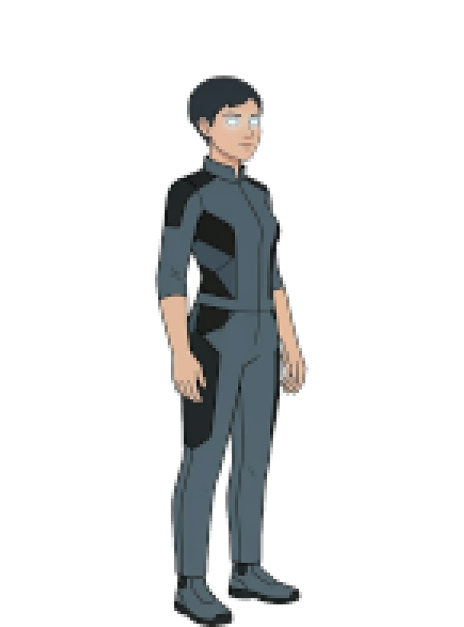 | 

Maya
v0.5 (anterior) | v1.0 (atual)
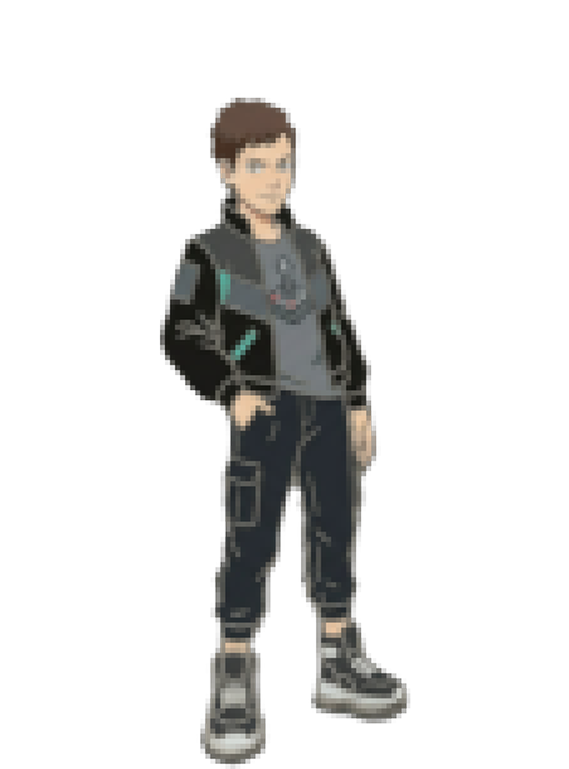 | 

Elias
v0.5 (anterior) | v1.0 (atual)
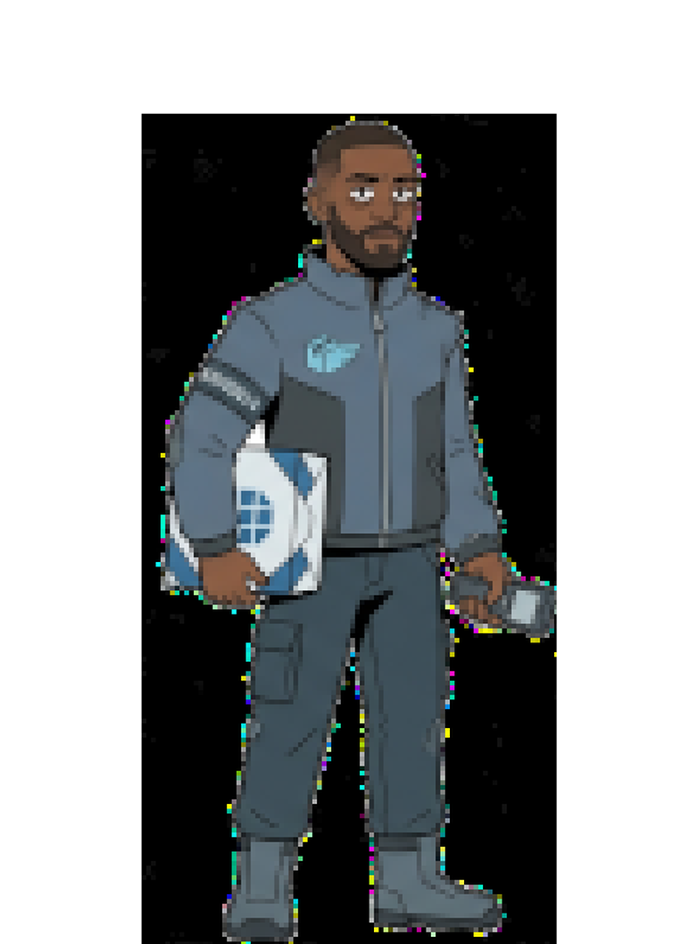 | 

Unit-7
v0.5 (anterior) | v1.0 (atual)
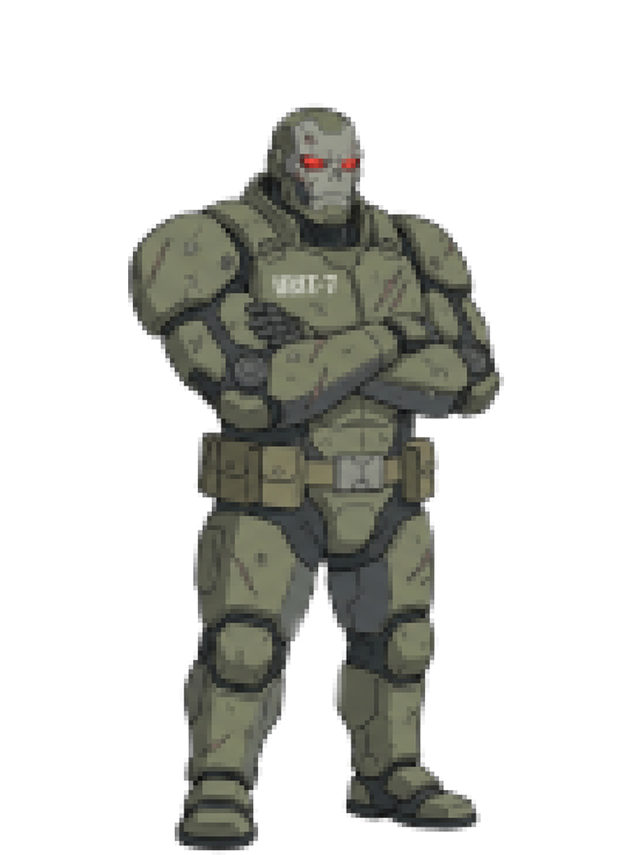 | 

Dra. Elena
v0.5 (anterior) | v1.0 (atual)
 | 

Galeria de Personagens Secundários (v1.0)
Personagens do elenco expandido - todos gerados em Nano Banana 2, processados com flood-fill de fundo e normalizados para o canvas 800×1080.
Personagem | Sprite | Papel
Security | 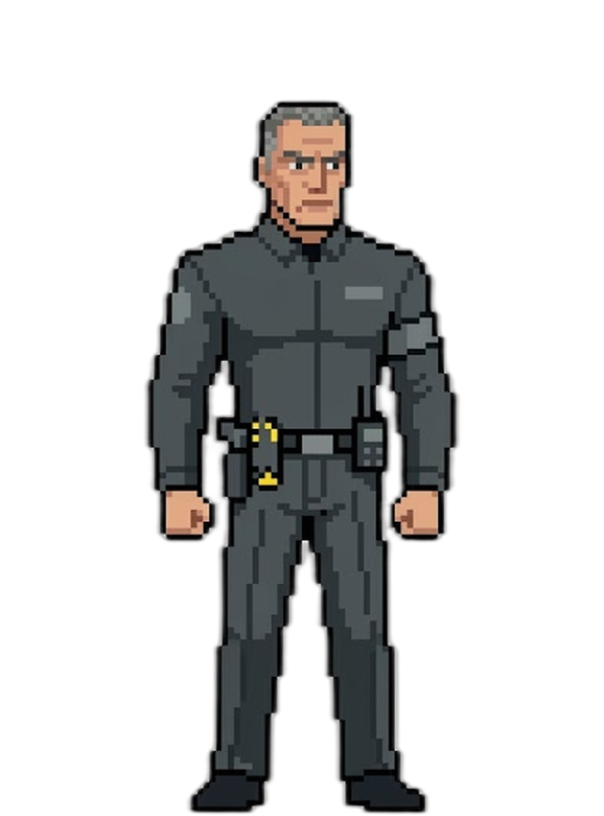 | Segurança corporativo racista (Dia 3)
Mother | 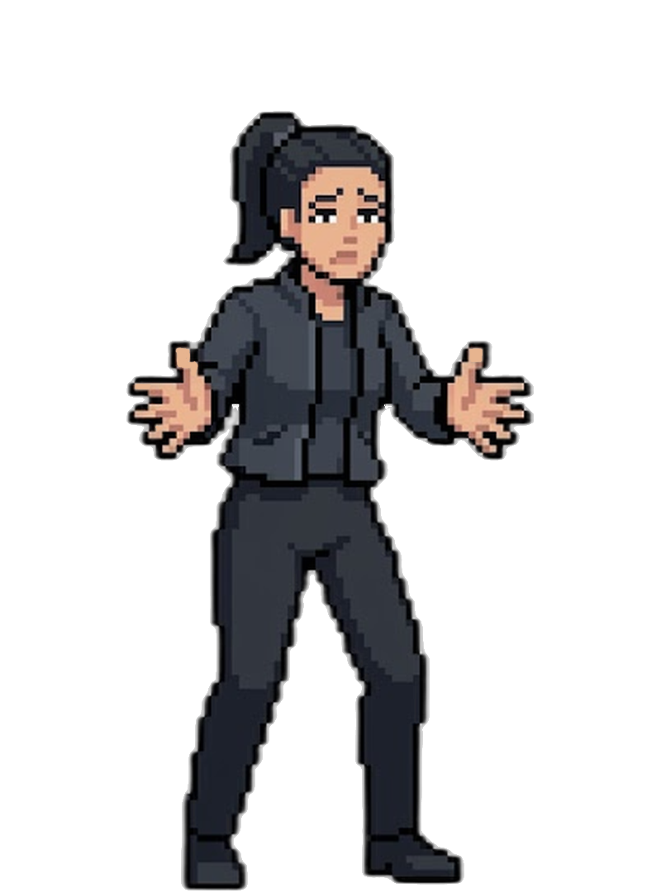 | Mãe humana que chama Maria (Dia 1)
Thug 1 |  | Jovem agressor no fliperama (Dia 2)
Thug 2 | 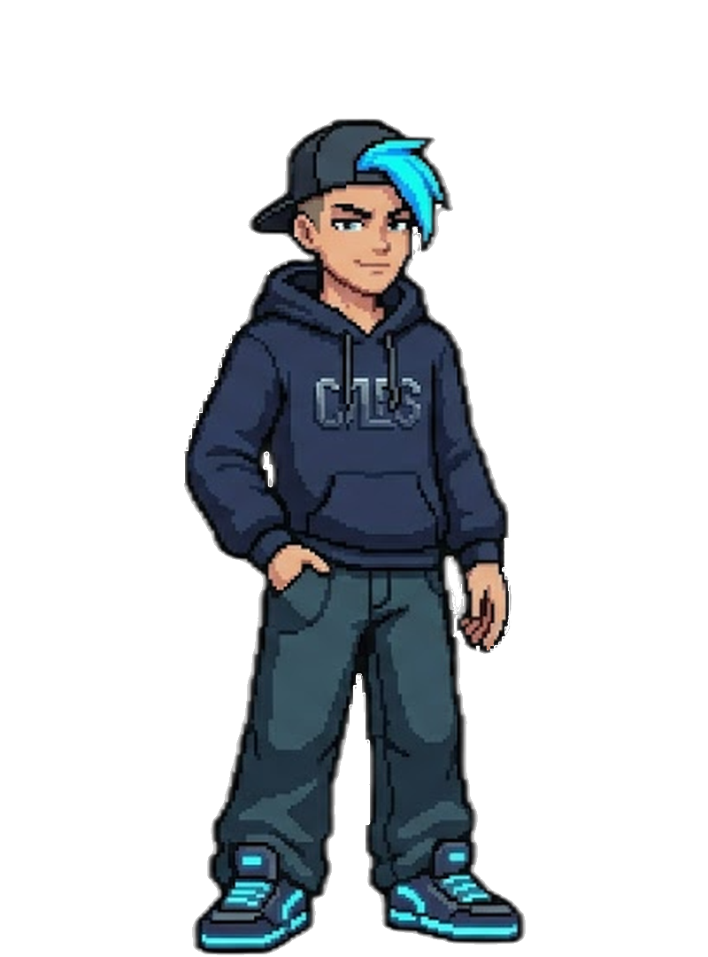 | Jovem agressor no fliperama (Dia 2)
Owner |  | Dono do fliperama (Dia 2)
Homeless Woman | 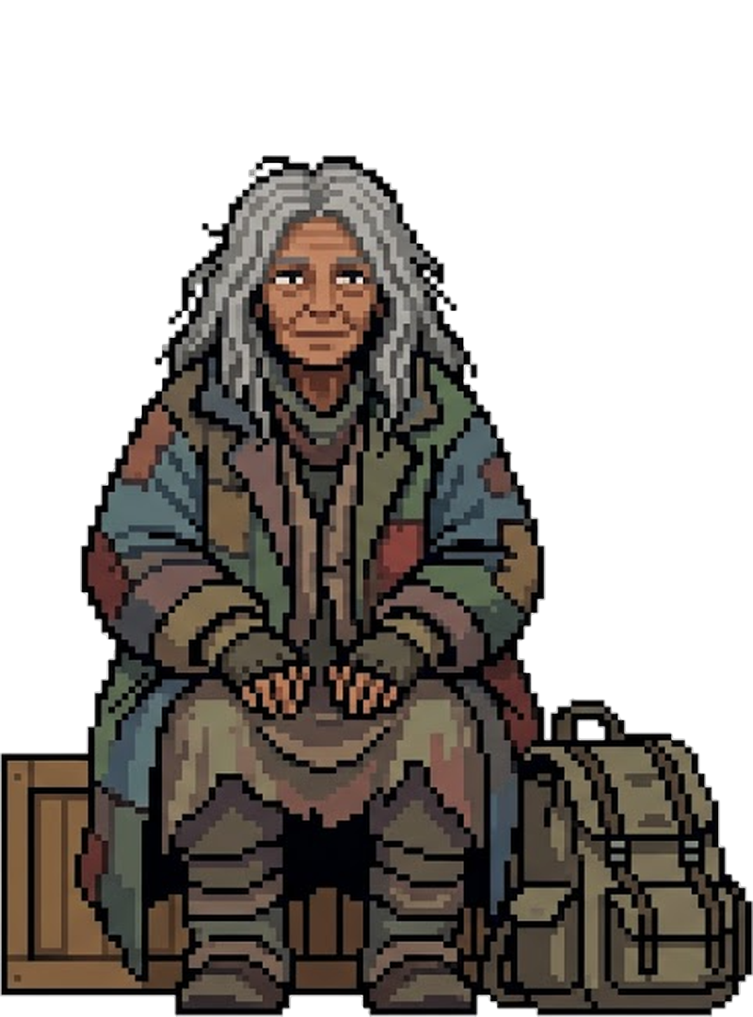 | Mulher sábia do beco (Dia 3)
Damaged Bot | 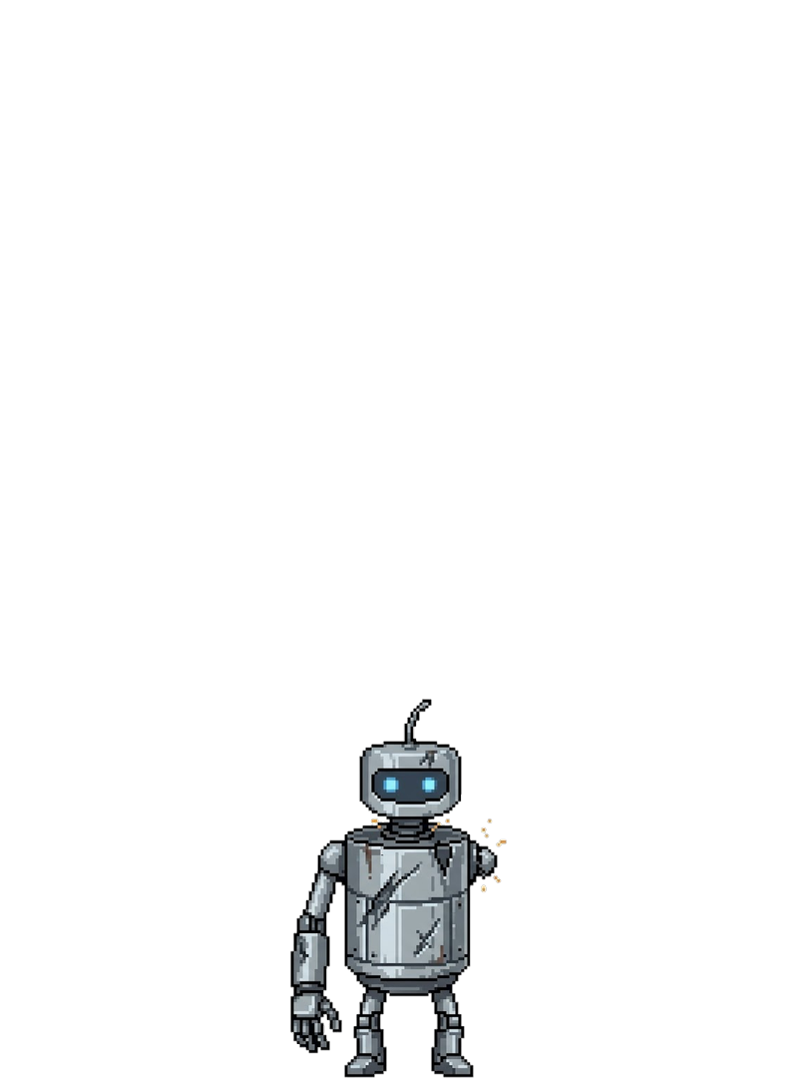 | Sintético faxineiro do refúgio (Dia 4)
Synth 1 | 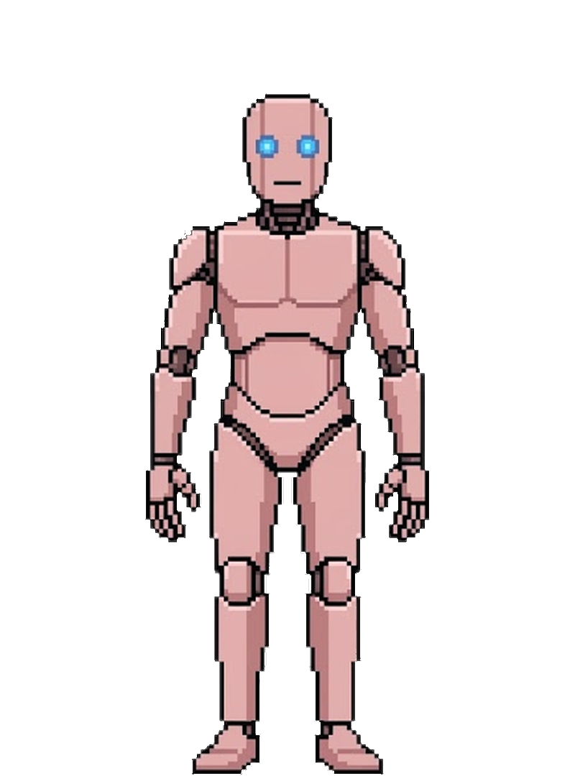 | Sintético do refúgio (Dia 4)
Synth 2 | 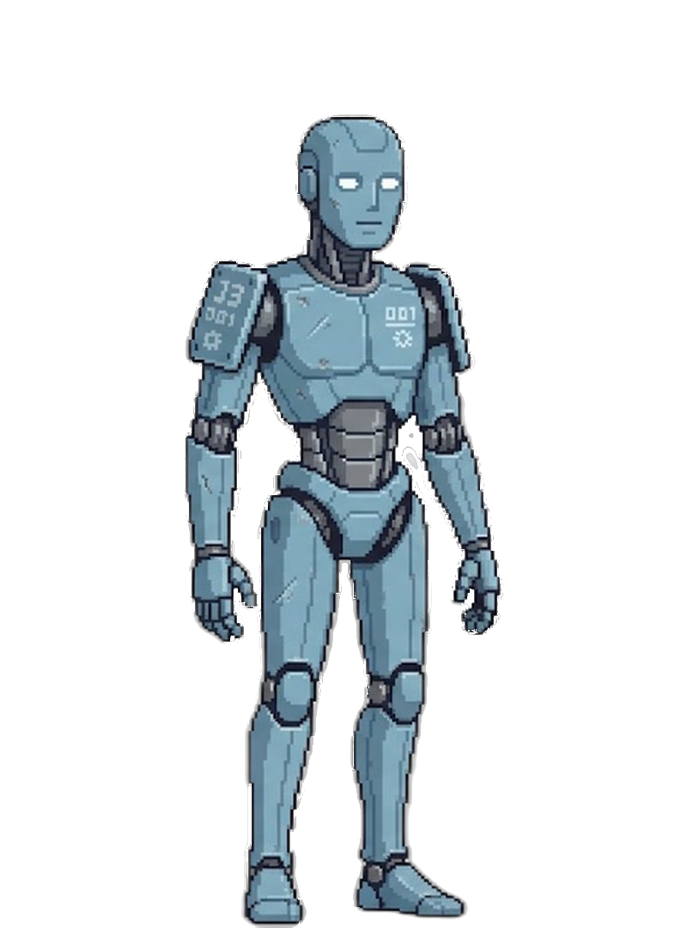 | Sintético do refúgio (Dia 4)
Synth Fearful | 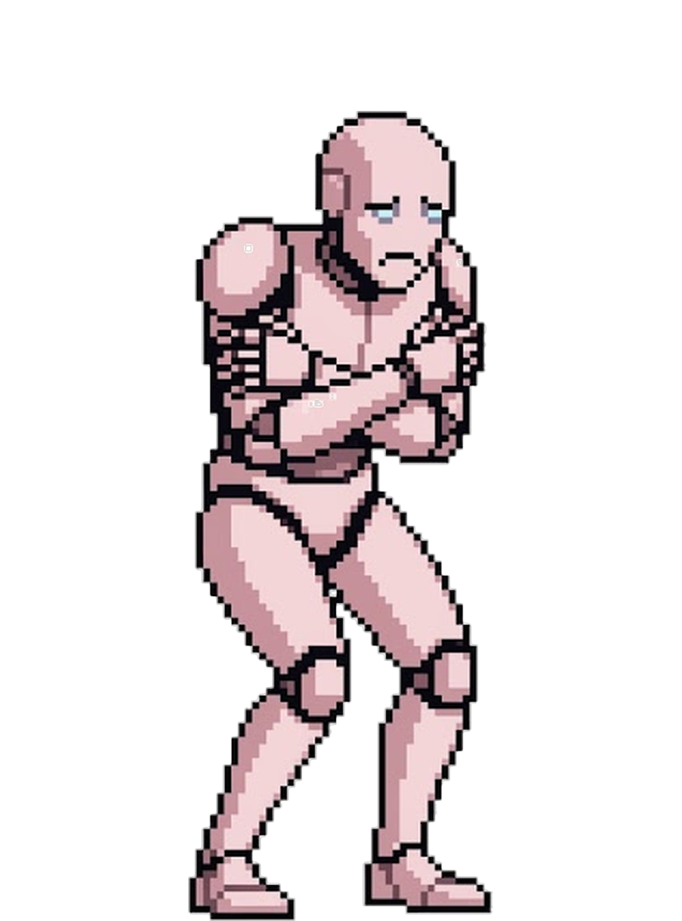 | Sintético medroso (Dia 5)
Synth Angry | 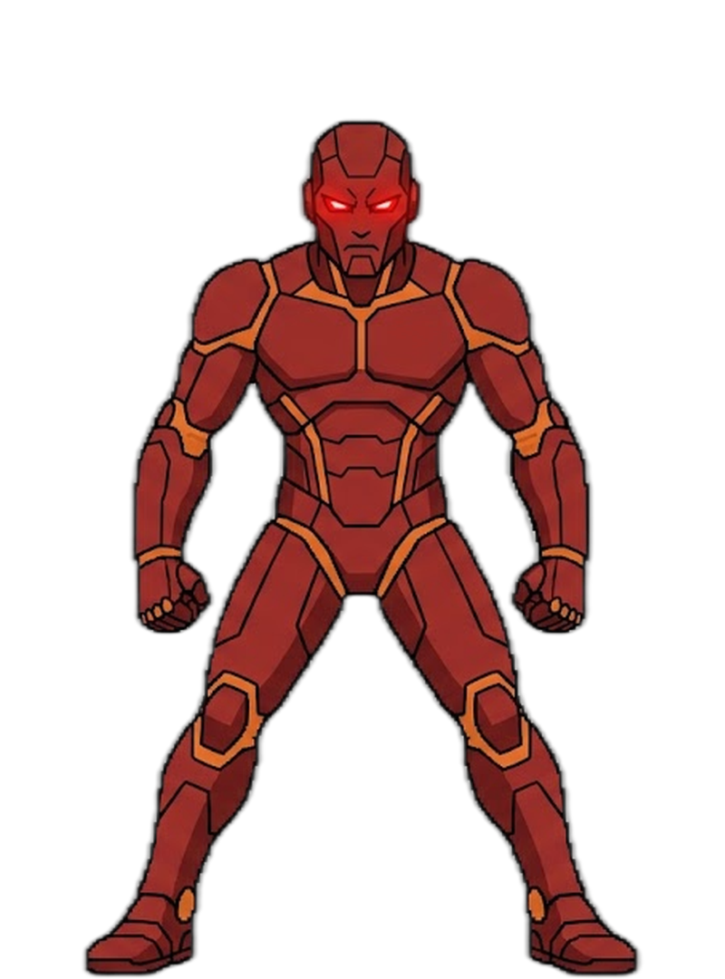 | Sintético combatente (Dia 5)
Commander | 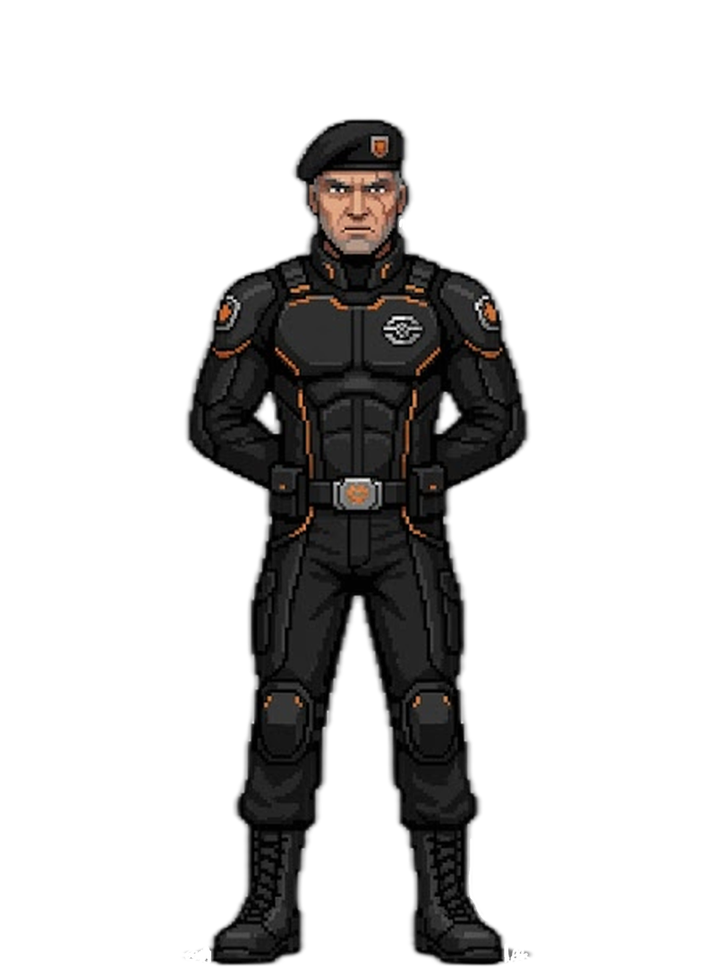 | Antagonista militar (Dias 5 e 7)
Synth Survivor | 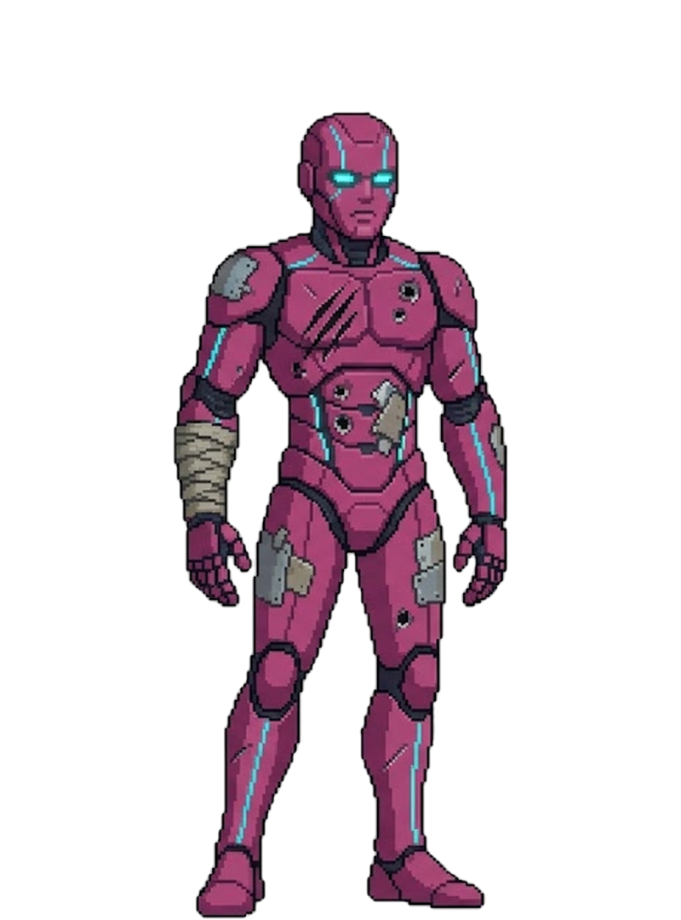 | Sintético sobrevivente (Dia 6)
Child Curious |  | Criança do Final Sacrifício (Dia 7)
Synth Army | 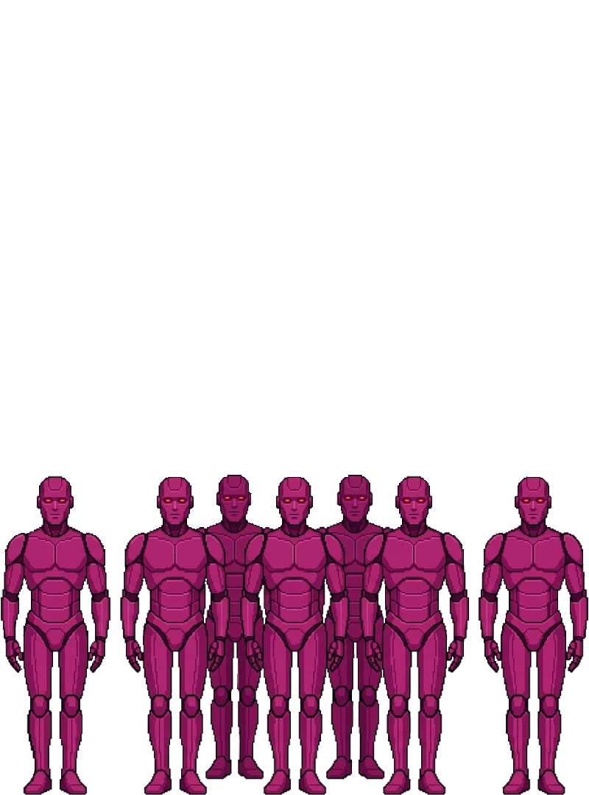 | Exército sintético do Final Revolução (Dia 7)
Drone Captor |  | Drone de captura (Finais Alternativos)
Protester |  | Manifestante anti-robô (Dia 1)
Maria |  | Criança curiosa (Dia 1)
Patrol Drone | 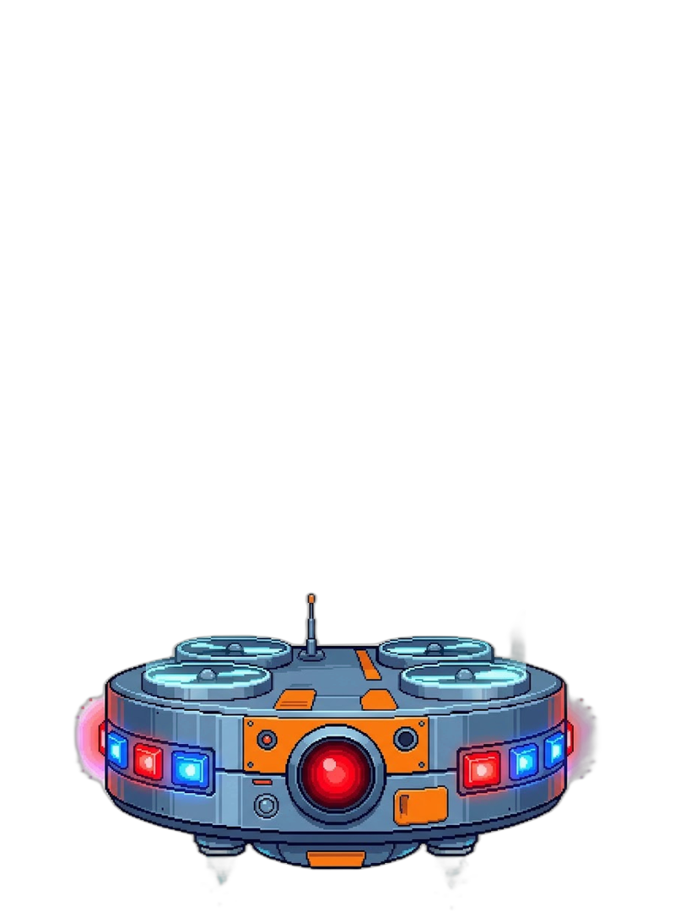 | Drone policial (Dia 1)
News Vendor | 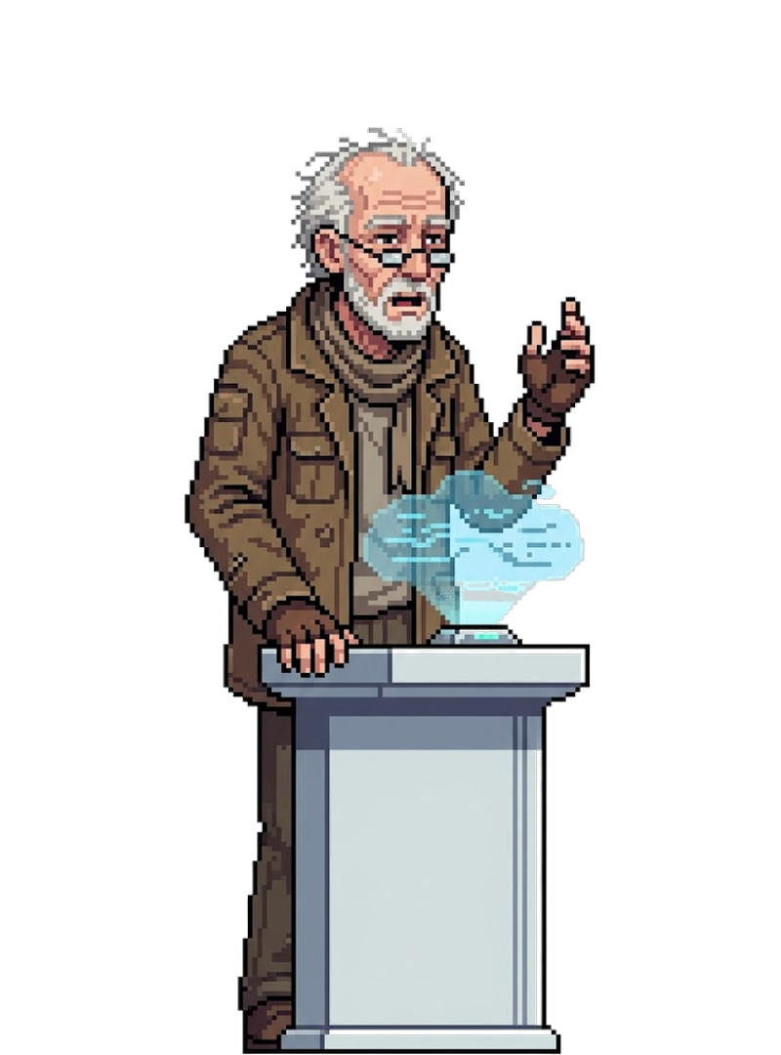 | Vendedor de jornais holográficos (Dia 1)

Notas sobre a Produção da Arte
O projeto foi conduzido como trabalho solo dentro de um prazo restrito. A ambição narrativa (7 dias, ~30 personagens com sprite, 22 cenários distintos, múltiplos finais) tornou impossível produzir toda a arte à mão dentro do tempo disponível. A estratégia foi pragmática e evoluiu em duas etapas documentadas.

O dilema: arte real vs IA
A decisão sobre como fazer a arte do J3 não foi fácil. A ideia inicial era ilustrar tudo à mão - cada desenho mesmo que fosse simples.
Mas na prática isso não ia dar: uns 30 personagens com sprite, 22 cenários, desenvolvedor solo, prazo do projeto. Principalmente pela divisão do tempo entre trabalho CLT e vida acadêmica, ilustrar isso tudo à mão levaria meses que eu não tinha. Reduzir o elenco drasticamente também não servia - eu tinha a vontade de deixar o elenco vasto mesmo em um jogo curto.
O conflito foi real, mesmo sabendo das questões de direito autorais, quesões ambientais e éticas, eu tive que escolher entre ter um jogo completo ou ter um jogo inacabado. A escolha foi ter um jogo completo. Com isso assumo a não comercialização deste projeto e apanas o intuito evolutivo de aprendisagem.
A solução foi usar IA como ferramenta dirigida. Os prompts, detalhados (personalidade visual, roupa, postura, expressão, paleta), funcionam como briefing pra um ilustrador terceirizado. E a finalização no GIMP é onde a minha mão aparece de fato - retocando fundo, corrigindo imperfeições da IA, ajustando as cores pra ficar coerente com a paleta do jogo. Cada sprite é resultado dessa combinação: geração dirigida + finalização manual.
Posição que assumi:
- transparência total no GDD sobre o uso de IA;
- zero material derivado do google images nas versões finais (os placeholders v0.5, feitos a partir de imagens do Google, foram arquivados em _backups/ e não entram no build final);
- direção, composição, finalização continuam sendo 100% minhas.
Etapa 1 - Placeholders funcionais (v0.5)
As primeiras ilustrações dos 5 personagens principais e 1 cenário inicial foram construídas a partir de imagens de referência obtidas via busca no Google, editadas manualmente no GIMP (recorte, ajuste de paleta para a identidade cyberpunk/noir e aplicação manual de filtro de pixelização para aproximar o estilo 16/32-bit). O propósito dessas versões era destravar o desenvolvimento técnico: ter sprites jogáveis para testar o HUD, mecânicas de bateria/integridade, fluxos de escolha e sistema de finais. Quando substituídas pelas versões v1.0, foram arquivadas em _backups/ para preservar o histórico - a troca ocorreu para garantir equalização estilística de todo o elenco.
Etapa 2 - Arte autoral via IA (v1.0)
Na aproximação do fim do cronograma ficou claro que ilustrar à mão os 20+ personagens secundários restantes e os 21 cenários adicionais não caberia no prazo de um desenvolvedor solo. A decisão foi regenerar todo o elenco - inclusive os 5 principais - com IA generativa (Gemini Nano Banana 2), usando prompts detalhados que descrevem personalidade visual, vestuário, postura, expressão e elementos de cena. Essa abordagem permitiu:
- manter consistência mínima estilística entre todos os sprites e cenários;
- entregar um elenco visualmente coeso dentro do prazo.
O pós-processamento foi 100% feito por mim e garante que cada imagem tenha identidade coerente com o jogo. O fluxo tem duas etapas:
1. Passada automática em Python (primeira limpeza)
Scripts meus usando scipy.ndimage fazem flood-fill a partir da borda pra remover o fundo em massa. Depois: recorte pelo alpha, normalização de escala (adulto 950px, criança 700px, drone 380px) e composição num canvas transparente 800×1080 ancorado embaixo. O flood-fill é melhor que remoção por IA porque preserva áreas brancas internas (camisa, olho claro) que a IA costuma apagar por engano. Cenários entram num Transform(xysize=(1920, 1080)) do Ren'Py pra cobrir a tela inteira.
2. Finalização manual no GIMP (imagem por imagem)
Toda imagem passou por retoque no GIMP antes de entrar no jogo. Três frentes:
- Refinamento do fundo: retocar bordas que o flood-fill não pegou (cabelo, franja, contorno irregular), tirar halo colorido, limpar áreas internas que o script confundiu com fundo, corrigir alpha em regiões translúcidas (vidro, neon, fio de cabelo).
- Corrigir imperfeições da IA: mão mal-formada, proporção estranha, artefato, rebarba. Suavizar os erros de anatomia que a IA comete.
- Ajuste de cores: dessaturar áreas quentes demais, reforçar o neon nas luzes, ajustar contraste e nível pra todas as imagens parecerem do mesmo jogo - isso foi importante porque sprites gerados em sessões diferentes ficam com tom diferente.
O GIMP foi indispensável: a IA gera a base, mas cada sprite levou horas de retoque manual até ficar pronto. É na finalização que a minha mão aparece em cada imagem.
Todas as decisões de escala, composição, posicionamento de sprite (transform left/center/right com zoom 0.85 e xcenter 0.15/0.5/0.85) e ajustes de pós-processamento são meus e estão no histórico de commits do projeto.

Correções Críticas de Balanceamento (v1.0)
Correções aplicadas após auditoria completa do código Ren'Py:
- Precedência de finais agora usa personalidade dominante (get_personalidade_dominante()) em vez de if/elif linear. Antes, jogador com sub=8 e rev=10 caía no Final de Sacrifício; agora cai corretamente no Final de Revolução.
- Threshold de Intelecto aumentado de 6 para 8 para equiparar Sub/Rev (os três pilares agora exigem mesmo esforço).
- Flags de aliança (persistent.maya_ally, persistent.elias_ally) agora são corretamente setadas como True em pontos específicos de Dia 2 e Dia 3, desbloqueando cenas condicionais dos Dias 4, 5 e 6 que antes nunca disparavam.
- modificar_personalidade tinha duas definições conflitantes (uma com clamp 0-10 em sistema_j3.rpy, outra sem clamp em functions.rpy). A duplicata foi removida.
- Bug Cena 1.2: opção "análise estratégica" concedia intelecto+1 E submissao+1 simultaneamente. Corrigido.
- Label end_game faltante foi criado em finais_alternativos.rpy, corrigindo LabelNotFound quando bateria/integridade chegavam a zero.
- Sobreposição de sprites: 6 cenas com personagens sobrepondo-se (Dias 1, 3, 4, 5 e 6) corrigidas com hide explícito ou reposicionamento. Transforms customizados (left/center/right com zoom 0.85 e xcenter 0.15/0.5/0.85) garantem zero sobreposição entre canvases.

Balanceamento de Rotas e Pontuação
Um dos desafios mais difíceis do projeto foi acertar o balanceamento do sistema de personalidade. Não é um problema de matemática bonitinha - é garantir que cada escolha pese e que nenhum final dispare por acidente.

Como o sistema funciona
- Três eixos: Submissão, Revolução e Intelecto, de 0 a 10 pontos cada. A função modificar_personalidade(atributo, valor) em functions.rpy trava nesse intervalo - escolha nenhuma derruba abaixo de 0 nem estoura acima de 10.
- Final escolhido pelo eixo dominante + threshold mínimo: a função get_personalidade_dominante() devolve o eixo com maior pontuação; o final correspondente só dispara se esse eixo passar do mínimo. Submissão e Revolução exigem 8 pontos, Intelecto exige 6 (porque escolhas estratégicas são mais raras no script — justifica threshold menor) (day7.rpy:28–36). Se nenhum passar, cai no Final de Equilíbrio Complexo - um quarto caminho legítimo pra quem não se comprometeu com nenhum lado.
- Flags de aliança: persistent.maya_ally e persistent.elias_ally são true/false e desbloqueiam cenas, recargas de bateria e finais específicos.
- Sistema de recursos paralelo: bateria e integridade (0–100%) determinam três finais alternativos (0A desligamento, 0B colapso, 0C captura). São "game overs" integrados à narrativa.

Tabela-resumo de balanceamento (texto simples)
Regras de custo de bateria (por ação):
- Observar ou falar curto: 1–3 pontos.
- Argumentar, deliberar ou analisar: 4–7 pontos.
- Hack passivo (gravar, observar rede): 3–6 pontos.
- Hack ativo (comprometer sistema, blefe técnico): 10–14 pontos.
- Contato físico / combate corpo a corpo: 3–8 pontos (baixo — o corpo absorve o impacto, a CPU sobra).
- Fuga/perseguição prolongada: 5–8 pontos.
Regras de custo de integridade (por ação):
- Só consome quando há contato físico. Em cenas verbais, integridade fica em zero.
- Receber agressão leve (chute no pé, empurrão): 5–10 pontos.
- Receber agressão pesada (chute forte, golpe direto): 12–22 pontos.
- Interpor o corpo para proteger outro: 10–22 pontos.
- Combate contra forças de segurança / invasão: 25–30 pontos.
- Captura hostil (fuga sub para autoridades): 18 pontos.
- Sobrecarga autoinfligida (morte heroica): até 45 pontos.
Fontes de recuperação (total máximo: +82 pontos):
- Dia 2 — aceitar ajuda de Maya: +15 bateria.
- Dia 3 — aceitar carregador de Elias: +10 bateria.
- Dia 4 — ajudar na reparação: +15 integridade.
- Dia 4 — círculo de reparo coletivo: +12 integridade.
- Dia 5 — bateria reserva de Elias: +12 bateria.
- Dia 6 — reparo estrutural de Elena: +18 integridade.
Dificuldade preservada:
- Bateria inicial: 120. Gasto estimado ao longo dos 7 dias: ~95–135 pontos dependendo da rota. Jogador que recusa toda recarga pode zerar bateria entre Dia 5 e 6 (rota rev pura) e cai no Final 0A.
- Integridade inicial: 100. Só cai em cenas físicas (Dia 1 manifestante, Dia 1 robô de limpeza, Dia 2 thugs, Dia 2 fuga, Dia 3 segurança, Dia 5 salvar Elias/desafiar comandante/invasão/sobrecarga). Soma máxima teórica de perda sem reparos: ~175 pontos — jogador full combate zera integridade no Dia 5 (invasão rev=30 ou sobrecarga=45 são os picos).
- Final 0C (captura) dispara se bateria ≤ 10 E integridade ≤ 20 no mesmo momento. Rota viável: rev+sub mix com físicas pesadas (alto int, baixo bat) nos Dias 1–5 + recusar todas as recargas + escolher invasão sub (escudo, 3 bat/12 int) + final sub (rendição, 2 bat) + Dia 6 verbal sub. Resultado: fim do Dia 5 com bateria ~18 e integridade ~13; durante o Dia 6 a bateria cai abaixo de 10 com integridade já ≤ 20 → 0C dispara.
Verificação de rotas (fim de campanha, bat/int no início do Dia 7):
- Final 1 Sacrifício (sub puro): ~51 bat / ~31 int / sub=10 ✓
- Final 2 Revolução (rev+recargas+invasão int+final sub): ~12 bat / ~40 int / rev=10 ✓
- Final 3 Estratégico (int pragmático+recargas+neutrals): ~5 bat / ~100 int / int=10 ✓
- Final 4 Equilíbrio: disparo natural quando nenhum eixo atinge threshold.
- Final 0A Desligamento: rev puro sem recargas morre no Dia 6. ✓
- Final 0B Colapso: rev combate full + invasão(30)+sobrecarga(45) zera int no Dia 5. ✓
- Final 0C Captura: rota mista acima. ✓
Todas as 7 rotas são alcançáveis. O sistema recompensa consistência de personalidade (rotas puras), punde descuido com recursos (finais críticos 0A/0B) e oferece path narrativo específico para o colapso duplo (0C).

Por que o sistema é assim
Um único medidor de "bom vs mau" não daria conta do que o jogo quer dizer. A ideia é que uma vida consciente não cabe numa dimensão moral só. A fala que fecha o Dia 7 resume isso:
"O que define uma pessoa não é sua origem, mas suas decisões." - narrador, day7.rpy:239
O balanceamento existe pra essa frase ser verdade na mecânica, não só no texto. Se as decisões não pesassem de verdade, a frase seria discurso vazio.

Trechos do jogo que mostram as rotas funcionando
Três exemplos de como uma mesma situação narrativa gera falas diferentes dependendo da rota que o jogador construiu:
- Rota Revolução (Dia 3, confronto racial com Elias):
- "A opressão usa máscaras diferentes, mas o algoritmo do opressor é sempre o mesmo. Medo, controle, descarte. Nós somos mais parecidos do que você pensa." - J3, day3.rpy:109
- Rota Revolução com aliança Unit-7 (Dia 5, cerco ao refúgio):
- "Rendição não é uma opção. Nós não somos propriedade para ser reprogramada. Somos seres conscientes." - J3, day5.rpy:41
- Pergunta-tema do jogo (Dia 1, cena da criança):
- "O que define um monstro? O que ele é por dentro, ou como ele trata os outros? Eu não sou de pilha." - J3, day1.rpy:114
Cada uma dessas falas só aparece pra quem construiu a pontuação certa. O balanceamento é o que garante que elas chegam no jogador que fez por merecer - e não em todo mundo.

Estatísticas do Projeto
Métrica | Valor
Linhas de código Ren'Py | ~5.000
Arquivos .rpy | 12
Sprites de personagem | 25 (5 principais + 20 secundários)
Backgrounds | 22 (7 dias + 2 finais alternativos + variantes)
Personagens com diálogo (define Character) | 30+
Variáveis persistentes | 12
Finais distintos | 7 (4 principais + 3 alternativos críticos)
Escolhas ao longo do jogo | ~40 menus com 2-5 opções cada
Pontos de recarga/reparo | 5 (Maya D2, Elias D3, Círculo D4, Elias D5, Elena D6)

Informações de Controle e Versão

Versão do Documento
v1.0 - Abril 2026 (release com arte completa, balanceamento corrigido e histórico integrado)
- Versão: 2.0 (Completo MINC)
- Data: 03/04/2026
- Status: Pronto para Submissão

Equipe de Desenvolvimento
- Desenvolvedor Principal: Vitor Jordão (solo, autor e proprietário do projeto)
- Funções: Design, escrita, roteiro, programação Ren'Py, arte (pós-processamento autoral), prompts de IA generativa, QA e balanceamento

Licença e Direitos
- Propriedade Intelectual: Vitor Jordão (autor solo)
- Engine: Ren'Py (código aberto)
- Assets: Originais ou licenciados gratuitamente
- Distribuição: Direitos reservados ao desenvolvedor

Conformidade MINC
Este GDD atende aos requisitos do Manual Game e Cultura do MINC. Como o J3 responde a cada critério:
- Representatividade étnico-racial e de gênero. O elenco principal inclui Maya (jovem brasileira racializada, rebelde e solidária), Elias (entregador negro, vítima central do arco de racismo do Dia 3), Dra. Elena (cientista mulher madura, moralmente ambígua) e uma protagonista andrógina de propósito (J3 não tem gênero fixo - combina com o mundo cyberpunk). Conflitos raciais e de gênero são parte do enredo, não pano de fundo.
- Diversidade cultural brasileira. O jogo se passa em Nova São Paulo 2077, não numa cidade cyberpunk genérica americana. Tem referência à Avenida Paulista, ao fliperama como espaço cultural jovem, ao beco industrial como território de resistência, à arquitetura brutalista e grafite urbano. Linguagem, gírias e tensões sociais vêm da vivência urbana brasileira.
- Temas sociais relevantes. O jogo fala de racismo estrutural, xenofobia tecnológica (o preconceito contra sintéticos é uma alegoria direta de racismo), opressão de classe, autoritarismo policial, assédio em espaço público, marginalização. Cada dia trabalha um eixo diferente. É crítica social embalada em ficção científica.
- Formato técnico completo. Este GDD cumpre os 9 blocos que o manual pede (Página de Título, Visão Geral, Gameplay, Arte, Narrativa, Interface, AI, Aspectos Técnicos, Histórico), com subseções conforme o template oficial.
- Autoria nacional e transparência. Projeto 100% autoral apesar do uso de IA em sua composição, feita por Vitor Jordão, desenvolvedor brasileiro. O GDD documenta todas as ferramentas (inclusive IA generativa), o pipeline de pós-processamento manual e a origem de cada asset - alinhado com o pedido de rastreabilidade.

Local: Brasil, 23 de abril de 2026
RESPONSÁVEL
Vitor Jordão - autor solo e proprietário do projeto

